CbssPersonServiceV4: Technical Service Specifications

Historiek van de revisies
Versie | Datum | Beschrijving | Auteur(s)
2.0 | 17/01/2018 | Nieuwe versie voor “V4” van de dienst | KSZ
2.1 | 30/03/2018 | Aanpassing anomalieën | KSZ
2.2 | 03/04/2018 | Opmerkingen partners | KSZ
2.3 | 11/06/2018 | Toevoeging partner blok | KSZ
2.4 | 11/10/2018 | Bijwerken BeSt-identificatie in adres naar model FOD BOSA  Hernoem “countryCodeISO” naar “countryIsoCode” | KSZ
2.5 | 24/10/2018 | Toevoegen voorbeelden consultatie | KSZ
2.6 | 05/11/2018 | Toevoegen LocationDeclarationType | KSZ
2.7 | 23/01/2019 | Toevoegen voorbeelden creatie, bijwerking en vervanging | KSZ
2.8 | 22/02/2019 | Toevoegen documentatie “status” attribuut bij bijwerking | KSZ
2.9 | 09/05/2019 | Toevoegen ContactAddressDeclarationType | KSZ
2.10 | 18/06/2019 | Correctie tabel aanwezigheid velden in adres voor BeSt | KSZ
2.11 | 24/06/2019 | Aanpassing fonetische opzoeking met adresgegevens | KSZ
2.12 | 29/04/2020 | Kleine correcties | KSZ

Aanverwante documenten
Document | Auteur(s)
- PID Register webservices: consultatie | KSZ
Documentatie beschikbaar op https://www.ksz-bcss.fgov.be  Rubriek: Diensten en support / Projectaanpak / Dienstgeoriënteerde architectuur | KSZ
- Algemene documentatie met betrekking tot de berichtdefinities van de KSZ  Berichtdefinities van de KSZ-diensten | KSZ
- Beschrijving van de dienstgeoriënteerde architectuur van de KSZ  Documentatie m.b.t. de dienstgeoriënteerde architectuur | KSZ
- Lijst van acties om toegang te krijgen tot het webserviceplatform van de KSZ en om de connectie te testen  Toegang tot de SOA-infrastructuur van de KSZ | KSZ
- Registries: concepten en regels | KSZ
- TSS Registries annex: return codes | KSZ

Verdeling
Revisie | Bestemmeling(en) | Datum
1.0

Inhoudsopgave
1 Doel van het document 5
2 Afkortingen 5
3 Beperkingen 5
4 Overzicht van de dienst 6
4.1 Context 6
5 Opzoeking op INSZ 6
5.1 Algemeen verloop 6
5.2 Stappen van de verwerking bij de KSZ 7
5.3 Overzicht van de uitgewisselde gegevens 8
6 Fonetische opzoeking 9
6.1 Algemeen verloop 9
6.2 Stappen van de verwerking bij de KSZ 9
6.3 Handleiding bij de criteria 10
6.4 Overzicht van de uitgewisselde gegevens 12
6.5 Aantal resultaten 13
7 Creatie 13
7.1 Algemeen verloop 13
7.2 Stappen van de verwerking bij de KSZ 14
8 Bijwerking 16
8.1 Algemeen verloop 16
8.2 Stappen van de verwerking bij de KSZ 17
9 Voorstellen tot vervanging 19
9.1 Algemeen verloop 19
9.2 Stappen van de verwerking bij de KSZ 20
10 Protocol van de dienst 22
11 Beschrijving van de uitgewisselde berichten 23
11.1 Gemeenschappelijk gedeelte van de verschillende operaties 23
11.2 searchPersonBySsin 41
11.3 searchPersonPhonetically 43
11.4 registerPerson 46
11.5 updatePerson 48
11.6 replaceSsin 50
11.7 Fault 52
12 Status en return codes 52
13 Beschikbaarheid en performantie 52
13.1 Bij problemen 53
14 Best practises 53
14.1 Validatie t.o.v. WSDL 53
14.2 Datum formaat 53
15 Voorbeeldberichten 53
15.1 searchPersonBySsin 53
15.2 searchPersonPhonetically 56
15.3 registerPerson 59
15.4 updatePerson 63
15.5 replaceSsin 68

Doel van het document
Dit document beschrijft de technische specificaties van de webservice CbssPersonServiceV4 van het SOA-platform van de KSZ.
Het beschrijft de context, de gebruiksvoorwaarden, de functionaliteiten en de acties (request en antwoord) van de dienst. Voor elk type bericht worden er voorbeelden gegeven. Achteraan is een lijst van mogelijke foutcodes toegevoegd.
Aan de hand van dit document zou de informaticadienst van de klant de KSZ-webservice correct moeten kunnen integreren en gebruiken.

Afkortingen
- CTMS : CodeTable Management System van de KSZ
- KSZ: Kruispuntbank van de Sociale Zekerheid
- INSZ: identificatienummer van de sociale zekerheid
- NR: Rijksregister

Beperkingen
In de contracten voor de register diensten zijn bepaalde elementen opgenomen die nog niet ondersteund worden. Het gaat over
- Landcodes in ISO-formaat: het element countryIsoCode is aanwezig in de consultatie antwoorden en in de creatie/bijwerking voorlegging, en dit voor zowel verblijfs als contactadres. Het wordt echter nog niet ondersteund.
- BeSt-identificatie voor een adres: de velden regionCode, regionName, cityRegionalCode, streetRegionalCode en addressRegionalCode zijn aanwezig in de consultatie antwoorden en in de creatie/bijwerking voorlegging, en dit voor zowel verblijfs als contactadres. Ze worden echter nog niet ondersteund.
- RAN-register: het register attribuut bij een persoon in het antwoord kan voorlopig nog niet de waarde “RAN” bevatten.
- Type contactadres en afsluiting: tot de migratie bij KSZ van de huidige Belgisch residentiële adressen naar contactadres (voorzien voor september 2019), zullen contractadressen nog niet kunnen worden opgeslagen, en dus ook niet worden geconsulteerd. In tussentijd gebeurt het aanmaken of bijwerken van Belgische residentiële adressen via de groep “contactAddress” in het contract, echter zonder rekening te houden met het type contactadres (contactAddress/typeCode) en de einddatum (contactAddress/expiryDate).

Overzicht van de dienst

Context
De dienst CbssPersonServiceV4 laat toe de wettelijke persoonsgegevens van een persoon op te halen uit de KSZ-register op basis van een INSZ of via een fonetische opzoeking. De dienst laat ook toe nieuwe dossiers aan te maken, persoonsgegevens te wijzigen, of vervangingsvoorstellen te doen.
De dienst CbssPersonServiceV4 heeft de volgende functionaliteiten (operaties):
- Opzoeken op INSZ (searchPersonBySsin)
- Fonetische opzoeking (searchPersonPhonetically)
- Bijwerking persoons gegevens in de KSZ-registers (update)
- Registratie van een nieuwe BIS persoon (registerPerson)
- Vervanging van een INSZ van een BIS persoon door een ander INSZ (replaceSsin)

Contextdiagram

KSZ
Partner
Partner
Partner
BIS
RAD
Cel identificatie KSZ
RAN

Opzoeking op INSZ

Algemeen verloop
Met de searchPersonBySsin operatie kunnen persoonsgegevens worden opgezocht in de KSZ-registers op basis van een (actief of vervangen) INSZ.

Sequentiediagram
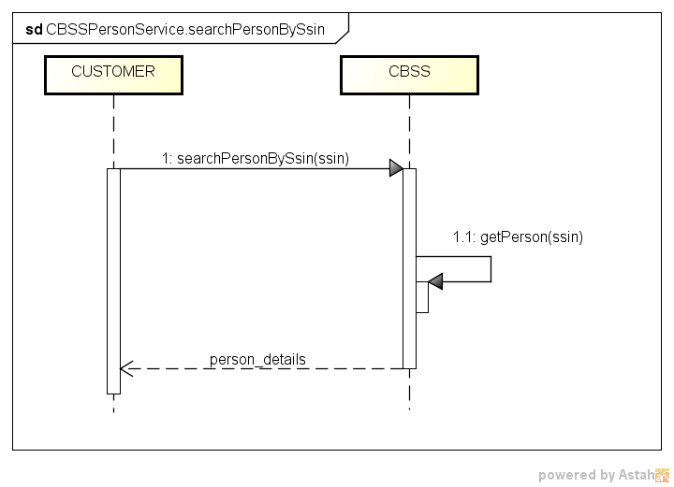

Stappen van de verwerking bij de KSZ
- Controle van de integriteit van de berichten (XSD-validatie)
- Veiligheidslogging
- Integratiecontrole
- Controle van het INSZ
- Filtering

Controle van de integriteit van de berichten
Het betreft een klassieke validatie van het XML-bericht ten opzichte van het schema. Het betreft dus een validatie van de vereisten inzake type gegevens en structuur ervan.

Veiligheidslogging
Om wettelijke redenen verricht de KSZ een logging van de inkomende en uitgaande berichten om veiligheidsaudits mogelijk te maken.

Controle van het INSZ
Een INSZ is ofwel geldig ofwel ongeldig.
- Als het ongeldig is (probleem met de syntax en/of checksum), dan wordt het bericht verworpen door de KSZ en wordt er een foutbericht teruggestuurd naar de klant met vermelding dat het INSZ ongeldig is.
- Als het INSZ geldig is, dient te worden bepaald of het tot een speciale categorie behoort. Als dit niet het geval is, kan de verwerking worden voortgezet.
Speciale categorieën:
  - Onbekend INSZ: het INSZ is niet gekend in het Rijksregister of het KSZ-register. Het bericht wordt in dat geval verworpen en er wordt een foutbericht teruggestuurd naar de klant met vermelding dat het gebruikte INSZ niet gekend is.
  - Geannuleerd INSZ: het INSZ werd geannuleerd door het Rijkregister. De verwerking wordt dan niet voortgezet en de klant krijgt in het antwoord een aanduiding dat het INSZ geannuleerd werd.
  - Vervangen INSZ: het INSZ werd vervangen door een ander INSZ. De verwerking wordt voortgezet met het nieuwe INSZ en de klant krijgt in het antwoord een aanduiding dat het INSZ vervangen werd. In het antwoord wordt ook het nieuwe INSZ vermeld, alsook het resultaat van de verwerking.

Integratiecontrole
De instelling die deze dienst wil oproepen, dient gekend te zijn als gegevensontvanger in het verwijzingsrepertorium voor deze dienst. Bovendien moet het opgegeven INSZ geïntegreerd zijn in het personenrepertorium volgens de configuraties voor de opgegeven legal context in het personenrepertorium.
De configuratie van de wettelijke contexten en integratiecontroles voor alle partners is te uitgebreid en onvoldoende stabiel om te worden opgenomen in dit document.

Filtering
KSZ staat in voor de nodige filtering zodat instellingen enkel de persoonsgegevens ontvangen waarvoor ze gemachtigd zijn.
De configuratie van de machtigingen per gegevensgroep voor alle partners is te uitgebreid en onvoldoende stabiel om te worden opgenomen in dit document.

Overzicht van de uitgewisselde gegevens
De operatie “searchPersonBySsin” laat toe de volgende persoonsgegevens te consulteren in de authentieke bron:
- INSZ
- Naam en voornamen
- Geboorteplaats en -datum
- Geslacht
- Nationaliteit(en)
- Adres: hoofdverblijfplaats (in het buitenland)
- Contactadres in België
- Plaats en datum van overlijden
- Burgerlijke sta(a)t(en)
Het INSZ is steeds de business sleutel van het gegeven.

Fonetische opzoeking

Algemeen verloop
Met de searchPersonPhonetically operatie kunnen persoonsgegevens fonetisch worden opgezocht op basis van de volgende criteria:
- Naam
- Voornamen en wijze van fonetische opzoeking
- Geboortedatum en speling
- Geslachtscode
- Landcode en gemeentecode
- Maximum aantal resultaten

Sequentiediagram
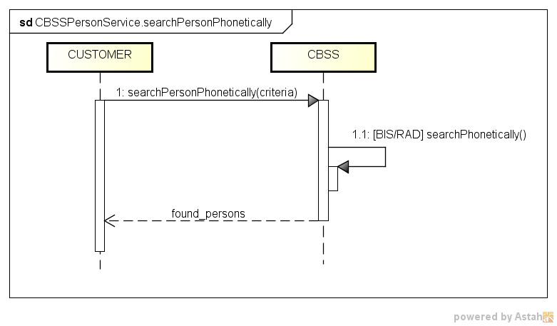

Stappen van de verwerking bij de KSZ
- Controle van de integriteit van de berichten (XSD-validatie)
- Veiligheidslogging
- Validatie van de zoekcriteria
- Integratiecontrole
- Filtering

Controle van de integriteit van de berichten
Het betreft een klassieke validatie van het XML-bericht ten opzichte van het schema. Het betreft dus een validatie van de vereisten inzake type gegevens en structuur ervan.

Veiligheidslogging
Om wettelijke redenen verricht de KSZ een logging van de inkomende en uitgaande berichten om veiligheidsaudits mogelijk te maken.

Validatie van de zoekcriteria

Namen
De opgegeven namen mogen enkel toegelaten karakters bevatten. De lijst van toegelaten karakters is te vinden in [5].

Geboortedatum en speling
Wanneer een onvolledige geboortedatum wordt opgegeven, moet de speling op de geboortedatum aanwezig zijn in de zoekcriteria.
Wanneer een volledige geboortedatum wordt opgegeven, mag geen speling aanwezig zijn.

Integratiecontrole
Er is geen integratiecontrole.

Filtering
KSZ staat in voor de nodige filtering zodat instellingen enkel de persoonsgegevens ontvangen waarvoor ze gemachtigd zijn.
De configuratie van de machtigingen per gegevensgroep voor alle partners is te uitgebreid en onvoldoende stabiel om te worden opgenomen in dit document.

Handleiding bij de criteria

Naam en voornamen
De omzetting in fonemen voor de opzoeking gebeurt door het register zelf waarin de opzoeking gebeurt. De naam wordt steeds in fonemen omgezet en gebruikt als criterium, maar voor de voornamen kan het type opzoeking worden aangegeven in de criteria. Er zijn vier mogelijkheden:
- FIRST_LETTER_FIRST_GIVENNAME
  - KSZ-registers: opzoeking met enkel eerste letter eerste voornaam
(geen omzetting naar fonemen)
  - Rijksregister: volledige eerste voornaam in fonemen
- COMPLETE_FIRST_GIVENNAME
  - KSZ-registers: volledige eerste voornaam in fonemen
  - Rijksregister: volledige eerste voornaam in fonemen
- ALL_GIVENNAME
  - KSZ-registers: alle meegegeven voornamen (maximaal drie) in fonemen
  - Rijksregister: eerste en tweede voornaam in fonemen
- IGNORE_GIVENNAME
  - KSZ-registers: voornamen worden niet gebruikt bij de opzoeking
  - Rijksregister: voornamen worden niet gebruikt bij de opzoeking

Opmerkingen:
- Het is aan te bevelen om met de schrijfwijze van de naam en voornamen te "spelen":
  - De letter IJ kan als Y voorkomen of omgekeerd.
  - Maak geen gebruik van blanco’s
- Opgelet met samengestelde voornamen: soms wordt enkel het eerste gedeelte als eerste voornaam overgenomen en wordt de rest overgeheveld naar de tweede voornaam.
Geen weglatingsteken, koppelteken, spaties (bijvoorbeeld Jean-Luc wordt Jean (eerste voornaam) Luc (tweede voornaam)).

Geboortedatum en speling
Wanneer de geboortedatum volledig is, krijgt men de personen die op dezelfde dag werden geboren. Bij een volledige geboortedatum mag geen speling worden opgegeven.
Wanneer de geboortedatum niet volledig is, krijgt men de personen die tijdens een bepaalde tijdspanne werden geboren die berekend werd aan de hand van de aangegeven speling.
De speling is een cijfer dat zich tussen 0 en 99 situeert. Men kan met de tolerantie "spelen" wanneer een volledige geboortedatum geen resultaten geeft. Toch is het beter de speling zoveel mogelijk te beperken (bijvoorbeeld maximum 5). Een te grote speling kan immers aanleiding geven tot een te uitgebreide selectie, waarbij geen resultaten worden teruggegeven.
Indien het aantal personen dat aan de vooropgestelde criteria voldoet het maximum overschrijdt, zal een foutbericht worden teruggegeven. Het maximumaantal personen dat wordt teruggegeven is 50 tenzij anders (lager) aangegeven in de voorlegging (veld maximumResultCount). Indien maximumResultCount groter is dan 50 wordt een foutcode teruggegeven.
Formaat geboortedatum in voorlegging | Speling (x) | Specificatie van het antwoord | Geboortedatum in KSZ-register
Volledig:  MM en DD > 00  (EEJJMMDD) | Geen of 00 tot 99 | Alle personen met de opgegeven geboortedatum, rekening houdend met de andere parameters  (speling wordt genegeerd) | = EEJJMMDD
Onvolledig:  MM > 00  (EEJJMM00) | Geen of 00 tot 99 | Geeft alle personen terug die tussen EEJJMM – speling en EEJJMM + speling werden geboren, rekening houden met de andere parameters met uitzondering van de geboortedag. | EEJJ(MM-x)00  <= geboortedatum <= EEJJ(MM+x)[30/31/28/29]  met geboortedatum van het formaat EEJJMMDD of EEJJMM00
Onvolledig:  MM > 00  (EEJJMM00) | Geen of 00 tot 99 | Geeft alle personen terug die tussen EEJJ – speling en EEJJ + speling werden geboren, rekening houden met de andere parameters. | EE(JJ-x)0000  <= geboortedatum <= EE(JJ+x)12[30/31/28/29]  met geboortedatum van het formaat EEJJMMDD, EEJJMM00 of EEJJ0000

Geslacht
Wanneer het geslacht wordt opgegeven in de criteria, worden alle personen teruggegeven met dit geslacht, alsook de personen waarvan het geslacht niet gekend is.

Adresgegevens
Nieuw is de fonetische opzoeking met locatiecodes. Er zijn verschillende mogelijkheden in de criteria
- Enkel in een bepaald land (landcode)
- Enkel in België (landcode 150)
- Enkel in een Belgische gemeente (landcode 150 + gemeentecode)

De opzoeking gebeurt op de NIS-code van de verblijfsadres (in het buitenland) en de NIS-code van het contactadres (in België)
Criteria | Resultaten uit KSZ-registers
Landcode | Personen met dit een verblijfsadres in dit land en personen zonder adres
Landcode 150 (België) | Personen met een (Belgisch) contactadres
Landcode 150 + gemeentecode | Personen met een contactadres in deze gemeente

Overzicht van de uitgewisselde gegevens
De operatie “searchPersonPhonetically” geeft niet volledige persoonsgegevens terug zoals bij de opzoeking op INSZ. Enkel de minimale identificatiegegevens worden teruggegeven, namelijk
- INSZ
- Naam en voornamen
- Geboortedatum
- Geboorteplaats
- Geslacht
- Adres
  - Hoofdverblijfplaats
- Contactadres
- Administrator
Het INSZ is steeds de business sleutel van een persoon.

Aantal resultaten
Het aantal teruggegeven personen is steeds minder dan het maximumaantal dat werd gespecificeerd in de voorlegging (max. 50) of 50 indien het niet werd gespecificeerd. Indien meer dan 50 resultaten werden teruggevonden bij de KSZ-registers, worden geen resultaten teruggegeven. In dit geval wordt een foutcode teruggegeven die dit aanduidt.

Aard van de resultaten
Na een naamswijziging of een wijziging van het geslacht of de geboortedatum, is het nog steeds mogelijk een persoon terug te vinden met de oude gegevens in de opzoekingscriteria. Wanneer een INSZ wordt vervangen of geannuleerd, zal het dossier niet meer worden teruggevonden met een fonetische opzoeking, het bestaat immers niet meer.

Creatie

Algemeen verloop
Met de registerPerson operatie kan een nieuw INSZ worden aangemaakt met de opgegeven persoonsgegevens. De opgegeven persoonsgegevens moeten beantwoorden aan enkele minimale syntactische en semantische criteria. De belangrijkste voorwaarden zijn dat
- Nog geen gelijkaardig persoon mag bestaan, dit wordt bepaald d.m.v. een fonetische opzoeking. In het geval de fonetische opzoeking resultaten geeft, worden deze resultaten teruggegeven.
- De nieuwe persoon moet voldoen aan de set van minimale identificatiegegevens (“MID”).
- Er mag geen enkele validatiefout optreden bij de registratie van de gegevens. Indien er een gegeven in een van de gegevensgroepen fout is, wordt de gehele registratie verworpen. Validatie van codes gebeurt ten opzichte van de codes gedefinieerd in CTMS.

Sequentiediagram
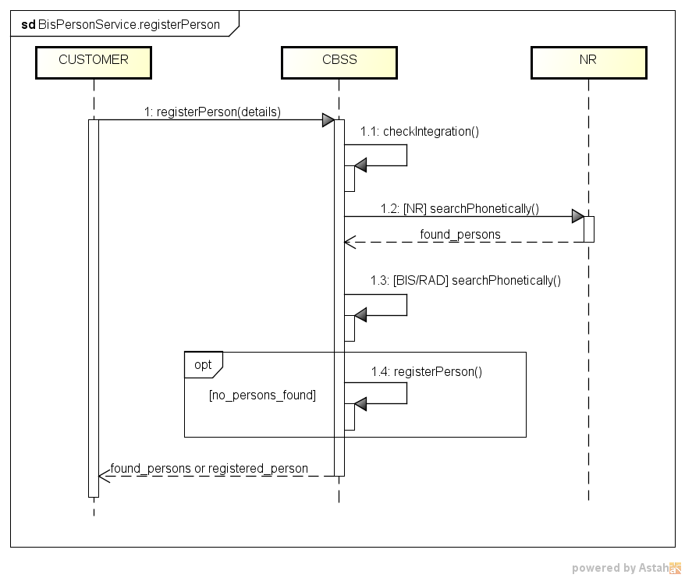

Stappen van de verwerking bij de KSZ
- Controle van de integriteit van de berichten (XSD-validatie)
- Veiligheidslogging
- Validatie van de aangifte
- Integratiecontrole en automatische integratie
- Filtering

Controle van de integriteit van de berichten
Het betreft een klassieke validatie van het XML-bericht ten opzichte van het schema. Het betreft dus een validatie van de vereisten inzake type gegevens en structuur ervan.

Veiligheidslogging
Om wettelijke redenen verricht de KSZ een logging van de inkomende en uitgaande berichten om veiligheidsaudits mogelijk te maken.

Validatie van de aangifte
De persoonsgegevens moeten syntactisch en semantisch correct zijn. Zie [5] voor een overzicht van de validaties.

Fonetische opzoeking
Vooraleer effectief een nieuw Bisnummer wordt aangemaakt voor een bepaalde persoon, wordt gecontroleerd of er reeds personen bestaan met dezelfde geboortedatum, geslacht, en een gelijkaardige naam. Dit wordt gecontroleerd aan de hand van een fonetische opzoeking. Hierbij worden volgende gegevens genomen van de voorlegging:
- Geboortedatum (de gebruikte tolerantie is hier 0)
- Geslacht
- Naam omgezet in fonemen
- Voornamen (indien aanwezig)
  - Omgezet in fonemen bij de opzoeking in het Rijksregister
  - Eerste letter van de eerste voornaam bij de opzoeking in de KSZ-registers

Voor de opzoeking in het Rijksregister gebeurt de fonetisering door het Rijksregister zelf.
Indien een of meerdere personen worden gevonden die beantwoorden aan deze criteria, zal de creatie niet doorgaan, maar zullen de resulterende INSZ met minimale identificatiegegevens worden teruggegeven (max. 50). Deze lijst van personen kan ook actieve Rijksregisterpersonen bevatten.

Integratiecontrole en automatische integratie
Er is geen integratiecontrole. Wel is er automatische integratie mogelijk voor het nieuwe INSZ, deze is configureerbaar per klant.
Daarnaast is het mogelijk specifieke integratiecriteria mee te geven in de voorlegging.

Filtering
KSZ staat in voor de nodige filtering zodat instellingen enkel de persoonsgegevens ontvangen waarvoor ze gemachtigd zijn.
De configuratie van de machtigingen per gegevensgroep voor alle partners is te uitgebreid en onvoldoende stabiel om te worden opgenomen in dit document.

Bijwerking

Algemeen verloop
Persoonsgegevens van personen in de KSZ-registers kunnen worden bijgewerkt door de instellingen met deze operatie. In bepaald gevallen zullen de voorgestelde wijzigingen moeten worden goedgekeurd door de cel identificatie van de KSZ.
Men kan een of meerdere gegevensgroepen tegelijkertijd wijzigen. Er wordt een code teruggegeven per gegevensgroep die aangeeft wat er voor elke gegevensgroep is gebeurd.
In elk geval wordt steeds gecontroleerd of bij de wijziging de minimale identificatiegegevens (“MID”) nog aanwezig zijn. Validatie van codes gebeurt ten opzichte van de codes gedefinieerd in CTMS.

Sequentiediagram
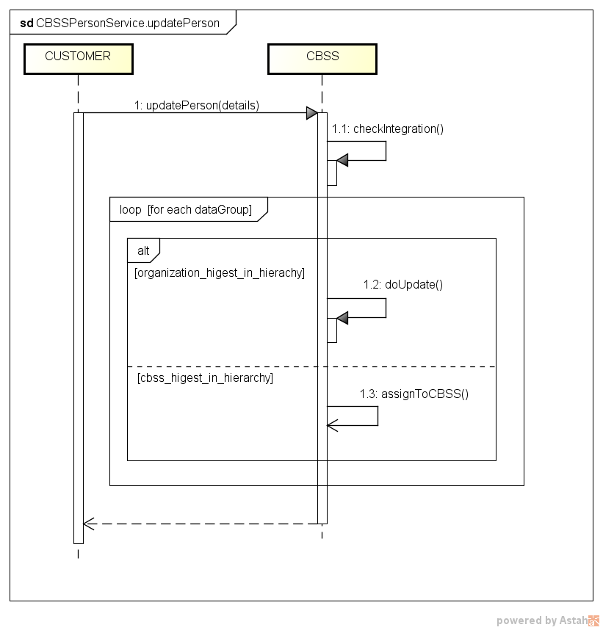

Stappen van de verwerking bij de KSZ
- Controle van de integriteit van de berichten (XSD-validatie)
- Veiligheidslogging
- Integratiecontrole
- Controle van het INSZ
- Validatie van de aangifte
- Bepalen van de hiërarchie
- Filtering

Controle van de integriteit van de berichten
Het betreft een klassieke validatie van het XML-bericht ten opzichte van het schema. Het betreft dus een validatie van de vereisten inzake type gegevens en structuur ervan.

Veiligheidslogging
Om wettelijke redenen verricht de KSZ een logging van de inkomende en uitgaande berichten om veiligheidsaudits mogelijk te maken.

Controle van het INSZ
Een INSZ is ofwel geldig ofwel ongeldig.
- Als het ongeldig is (probleem met de syntax en/of checksum), dan wordt het bericht verworpen door de KSZ en wordt er een foutbericht teruggestuurd naar de klant met vermelding dat het INSZ ongeldig is.
- Als het INSZ geldig is, dient te worden bepaald of het tot een speciale categorie behoort. Als dit niet het geval is, kan de verwerking worden voortgezet.
Speciale categorieën:
  - Onbekend INSZ: het INSZ is niet gekend in het Rijksregister of het KSZ-register. Het bericht wordt in dat geval verworpen en er wordt een foutbericht teruggestuurd naar de klant met vermelding dat het gebruikte INSZ niet gekend is.
  - Geannuleerd INSZ: het INSZ werd geannuleerd door het Rijkregister. De verwerking wordt dan niet voortgezet en de klant krijgt in het antwoord een aanduiding dat het INSZ geannuleerd werd.
  - Vervangen INSZ: het INSZ werd vervangen door een ander INSZ. De verwerking wordt in dit geval niet voortgezet en de klant krijgt in het antwoord een aanduiding dat het INSZ vervangen werd.

Integratiecontrole
De instelling die deze dienst wil oproepen, dient gekend te zijn als gegevensontvanger in het verwijzingsrepertorium voor deze dienst. Bovendien moet het opgegeven INSZ geïntegreerd zijn in het personenrepertorium volgens de configuraties voor de opgegeven legal context in het personenrepertorium.
De configuratie van de wettelijke contexten en integratiecontroles voor alle partners is te uitgebreid en onvoldoende stabiel om te worden opgenomen in dit document.

Validatie van de aangifte
De persoonsgegevens moeten syntactisch en semantisch correct zijn. Zie [5] voor een overzicht van de validaties.

Goedkeuring
Bij een voorstel tot bijwerking wordt steeds nagegaan of het voorstel moet worden goedgekeurd door een andere instelling. Er is een “hiërarchie” tussen de instellingen onderling wat betreft het bewerken van gegevens en INSZ-vervangingen. In sommige gevallen is de Cel Identificatie van de KSZ hoger in de hiërarchie en dus als enige bevoegd om de voorgestelde wijzigingen effectief door te voeren.
Wanneer de bijwerking effectief is gebeurd, zal de instelling op de hoogte worden gebracht via het systeem van de Notifications.

Filtering
KSZ staat in voor de nodige filtering zodat instellingen enkel de persoonsgegevens kunnen bewerken en ontvangen waarvoor ze gemachtigd zijn.
De configuratie van de machtigingen per gegevensgroep voor alle partners is te uitgebreid en onvoldoende stabiel om te worden opgenomen in dit document.

Voorstellen tot vervanging

Algemeen verloop
Indien een instelling merkt dat twee verschillende INSZ eigenlijk verwijzen naar eenzelfde fysieke persoon, kan de instelling een voorstel tot vervanging doen aan de KSZ. De KSZ zal dit voorstel tot vervanging verwerken in functie van de hiërarchie. Het nieuwe INSZ moet bestaan en mag zelf niet vervangen zijn.

Sequentiediagram
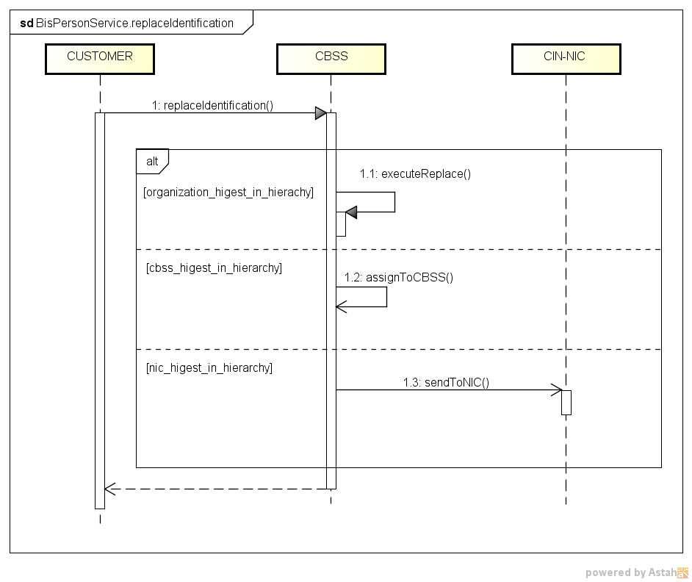

Stappen van de verwerking bij de KSZ
- Controle van de integriteit van de berichten (XSD-validatie)
- Veiligheidslogging
- Integratiecontrole
- Controle van de INSZ
- Bepalen van de hiërarchie

Controle van de integriteit van de berichten
Het betreft een klassieke validatie van het XML-bericht ten opzichte van het schema. Het betreft dus een validatie van de vereisten inzake type gegevens en structuur ervan.

Veiligheidslogging
Om wettelijke redenen verricht de KSZ een logging van de inkomende en uitgaande berichten om veiligheidsaudits mogelijk te maken.

Controle van de INSZ
Het bericht bevat 2 INSZ. Zowel het te vervangen INSZ als het vervangende INSZ moet een geldig, actief nummer zijn. Indien niet, wordt het bericht verworpen door de KSZ en wordt er een foutbericht teruggestuurd naar de klant.

Integratiecontrole
Er is geen integratiecontrole.

Goedkeuring
Bij een voorstel tot vervanging wordt steeds nagegaan of het voorstel moet worden goedgekeurd door een andere instelling. Er is immers een “hiërarchie” tussen de instellingen onderling wat betreft het bewerken van gegevens en INSZ-vervangingen. Voor vervangen is de Cel Identificatie van de KSZ de hoogste in hiërarchie en dus als enige bevoegd om de vervanging effectief door te voeren.
Wanneer de vervanging effectief is gebeurd, zal de instelling op de hoogte worden gebracht via het systeem van de Notifications.

Protocol van de dienst
De communicatie vindt plaats binnen een beveiligde omgeving aan de hand van SOAP-berichten. Meer informatie over de dienstgeoriënteerde architectuur is te vinden in [3]. De partners die nog geen toegang hebben tot de SOA-infrastructuur van de KSZ vinden in [4] een lijst van de verschillende stappen om toegang te krijgen en deze toegang te testen.
Toepassingsprotocol | HTTPS 2ways TLS, SOAP 1.1
Naam van de dienst | CbssPersonService
WSDL van de dienst | CbssPersonServiceV4.wsdl - http://kszbcss.fgov.be/intf/registries/CbssPersonService/v4
Acties | searchPersonBySsin  searchPersonPhonetically  registerPerson  updatePerson  replaceSSIN
Berichten | searchPersonBySsinRequest  searchPersonBySsinResponse  searchPersonBySsinFault  searchPersonPhoneticallyRequest  searchPersonPhoneticallyResponse  searchPersonPhoneticallyFault  registerPersonRequest  registerPersonResponse  registerPersonFault  updatePersonRequest  updatePersonResponse  updatePersonFault  replaceSSINRequest  replaceSSINResponse  replaceSSINFault
Omgeving, host en port | Dev | b2b-test.ksz-bcss.fgov.be:4520
 | Acc | b2b-acpt.ksz-bcss.fgov.be:4520
 | Prod | b2b.ksz-bcss.fgov.be:4520
URI | /CbssPersonService/v4/manage

Beschrijving van de uitgewisselde berichten

Gemeenschappelijk gedeelte van de verschillende operaties

Identificatie van de klant [informationCustomer]
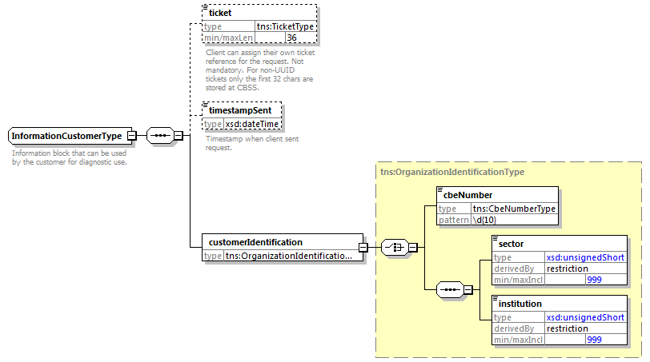
Het element informationCustomer wordt geleverd door de klant om zich te identificeren op businessniveau door zijn identificatie mee te delen hetzij op het niveau van het netwerk van de sociale zekerheid, hetzij op ondernemingsniveau. Het kan business- en tijdsreferenties omvatten.
De identificatie van de instelling is gedefinieerd in een bericht:
- hetzij op basis van de combinatie sector / instelling voor de instellingen van sociale zekerheid
- hetzij op basis van het KBO-nummer voor de instellingen die geen deel uitmaken van het netwerk van de sociale zekerheid of voor de instellingen voor dewelke het KBO-nummer een toegevoegde waarde biedt ten opzichte van het gebruik van sector / instelling

Identificatie van de KSZ [informationCBSS]
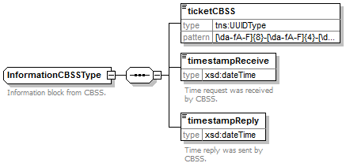
Het element informationCBSS, dat facultatief is in de voorlegging, wordt ingevuld door de KSZ en geeft informatie die nodig is voor logging en ondersteuning.
Element | Beschrijving
ticket | unieke referentie toegekend door KSZ
timestampReceive | tijdstip van ontvangst van de voorlegging bij KSZ
timestampReply | tijdstip van verzending van het antwoord bij KSZ

Wettelijke context van de oproep [legalContext]
Het element legalContext laat toe het wettelijke kader van de request te definiëren.

Status van het antwoord [status]
Zie [6].

INSZ met ‘geannuleerde’ of ‘vervangt’ status [ssin]
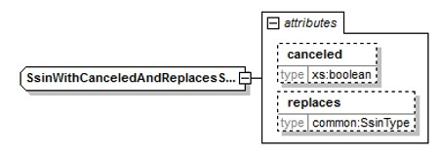
Het element ssin is aanwezig in het antwoord van de KSZ en geeft het INSZ terug waarmee de aanvraag gebeurd is samen met status informatie over dit INSZ in de attributen:
Attribuut | Beschrijving
canceled | Als dit aanwezig is en op true staat is het INSZ geannuleerd en niet bruikbaar.
replaces | Als dit aanwezig is, is het INSZ vervangen. De originele INSZ wordt teruggeven in dit attribuut en de nieuwe INSZ zit in het element zelf.

INSZ met ‘geannuleerde’ of ‘vervangen door’ status [ssin]
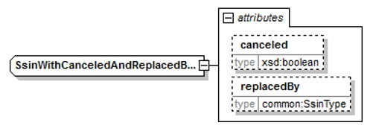
Het element ssin is aanwezig in het antwoord van de KSZ en geeft het INSZ terug waarmee de aanvraag gebeurd is samen met status informatie over dit INSZ in de attributen:
Attribuut | Beschrijving
canceled | Als dit aanwezig is en op true staat is het INSZ geannuleerd en niet bruikbaar.
replacedBy | Als dit aanwezig is, is het INSZ vervangen. De originele INSZ wordt teruggeven in het element van het INSZ zelf en in dit attribuut zit de nieuwe INSZ die gebruikt dient te worden.

Gegevensfilters [dataFilters]
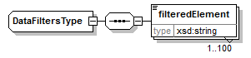
Element | Beschrijving
filteredElement | Een ‘xpath’ expressie die aanduidt welke elementen uit het schema werden gefilterd op basis van de machtigingen. De aanduiding is statisch, d.w.z. een expressie is steeds aanwezig indien er geen machtiging is voor deze groep, ook als het gegevens zelf niet aanwezig was. Zie ook §6.2.5.

Validatiefouten [validationErrors]
Zie [6].

Anomaliën [anomalies]
Zie [6].

Persoonsgegevens [result/person]
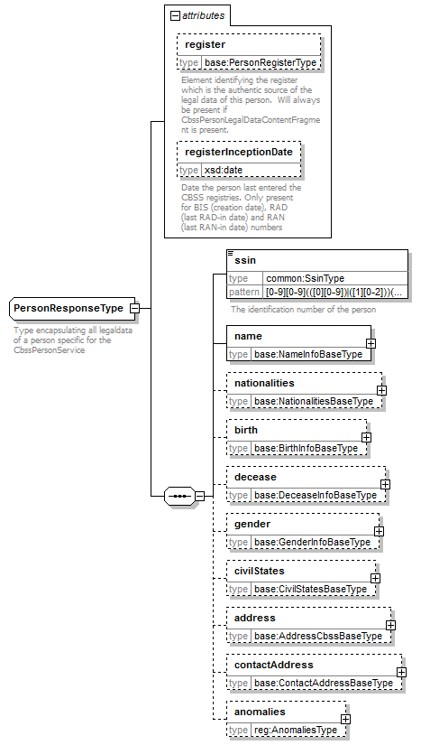
Element |  | Beschrijving
register |  | Het register waarin de gegevens van de persoon zich bevinden (NR, RAD, BIS of RAN)
registerInceptiondate |  | De datum waarop een persoon laatst in de KSZ-registers werd geregistreerd. Voor Bisnummers is dit de creatiedatum, voor RAD/RAN de laatste datum van radiatie volgens KSZ.
ssin |  | Het huidige INSZ van de persoon
name |  | De naam van de persoon
 | lastName | De familienaam
 | givenName | De eerste, tweede en derde voornaam (optioneel)
 | inceptionDate | De ingangsdatum van het gegeven
nationalities / nationality |  | Nationaliteiten van de persoon
 | nationalityCode | De nationaliteitscode (landcode)
 | nationalityDescription | De omschrijvingen van de nationaliteit
 | inceptionDate | De ingangsdatum van het gegeven
birth |  | Gegevens over de geboorte
 | birthDate | De geboortedatum
 | birthPlace | De geboorteplaats (land en plaatsnaam)
 | actType | Niet van toepassing voor de KSZ-registers
decease |  | Gegevens over het overlijden, indien van toepassing
 | deceaseDate | De datum van overlijden
 | deceasePlace | De plaats van overlijden (land en plaatsnaam)
gender |  | Geslacht van de persoon
 | genderCode | Het geslacht (“M” of “F”)
 | inceptionDate | De ingangsdatum van het gegeven
civilStates / civilState |  | Burgerlijke sta(a)t(en) van de persoon
 | civilStateCode | De code van de burgerlijke staat
 | civilStateDescription | De omschrijvingen van de burgerlijke staat
 | partner | Gegevens van de partner (bij huwelijk, scheiding, …)
 | location | Plaats van de burgerlijke staat (bijv. van het huwelijk)
 | judgement | Niet van toepassing voor de KSZ-registers
 | transcription | Niet van toepassing voor de KSZ-registers
 | inceptionDate | De ingangsdatum van het gegeven
address |  | Het adres van de persoon
 | residentialAddress | Verblijfsadres in het buitenland, zie §11.1.11
contactAddress |  | Het contactadres in België, zie §11.1.13.
anomalies |  | Waarschuwingen voor inconsistenties in de persoonsgegevens

In het antwoord van de updatePerson operatie, bevat elke gegevensgroep een status attribuut.
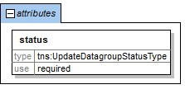
 | Attribuut |  | Beschrijving
status |  | Het resultaat van de bijwerking: is ze geslaagd? Volgende waarden zijn mogelijk  - OK: de bijwerking is geslaagd  - NOK: de bijwerking is niet gelukt, de reden hiervoor staat aangegeven in de validationErrors, zie §11.1.8  - NO_UPDATE: voor deze gegevensgroep werd geen aanpassing gevraagd  - DEFERRED: het voorstel tot bijwerking wordt doorgestuurd ter goedkeuring zie [5] onder de rubriek ““Goedkeuring aanpassingen in de KSZ-registers””.
Opmerkingen:
- De omschrijving van alle codes (in de verschillende landstalen) kan worden teruggevonden in CTMS (CodeTable Management System)

Persoonsgegevens ter identificatie [CbssPersonIdentificationType]
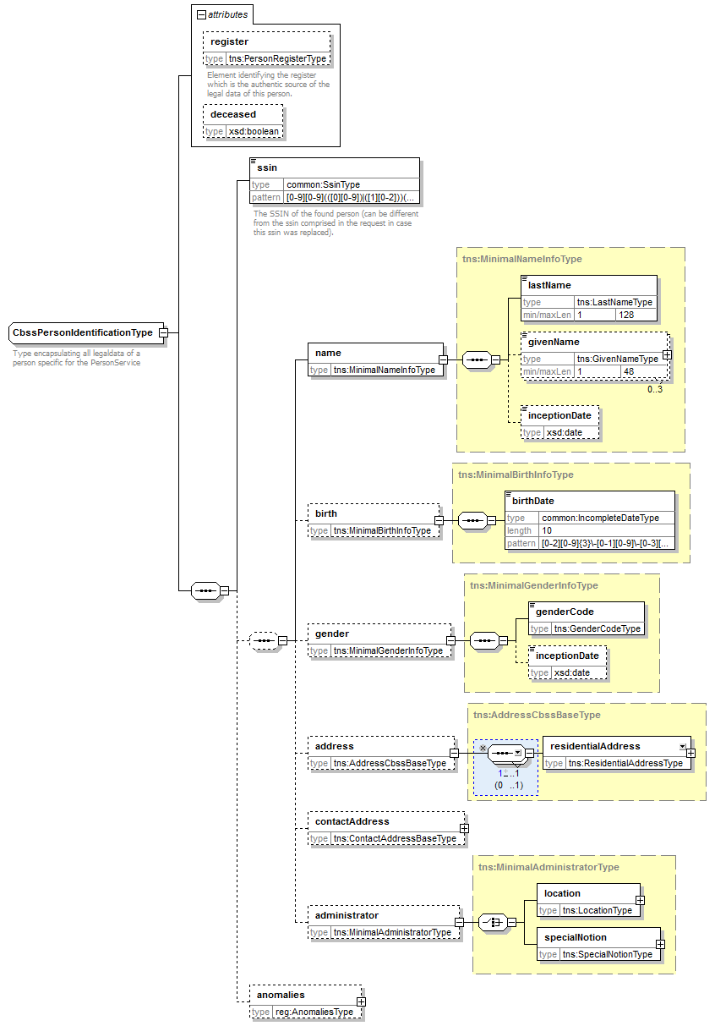
Element |  |  | Beschrijving
register |  |  | Het register waaruit het resultaat komt
deceased |  |  | Aanduiding of de persoon is overleden
ssin |  |  | Het huidige INSZ van de persoon
name |  |  | De naam van de persoon
 | lastName |  | De familienaam
 | givenName |  | De eerste, tweede en derde voornaam
 | inceptionDate |  | De ingangsdatum van het gegeven
birth |  |  | Gegevens over de geboorte
 | birthDate |  | De geboortedatum
gender |  |  | Geslacht van de persoon
 | genderCode |  | Het geslacht (“M” of “F”)
 | inceptionDate |  | De ingangsdatum van het gegeven
address |  |  | Het adres
 |  | residentialAddress | Het verblijfsadres van de persoon, zie §11.1.12
contactAddress |  |  | Het contactadres van de persoon, zie §11.1.13.
administrator |  |  | Niet aanwezig voor dossiers in de KSZ-registers
anomalies |  |  | Waarschuwingen voor inconsistenties in de gegevens

Verblijfsadres [residentialAddress]
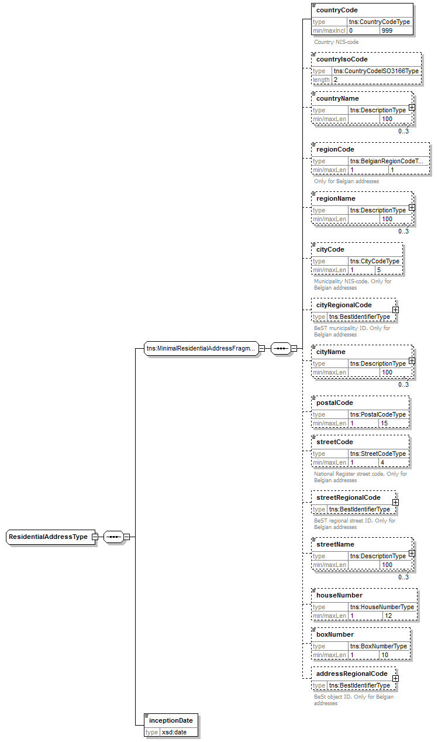
De velden die kunnen voorkomen zijn verschillend voor een Belgisch adres en een buitenlands adres. De velden die van toepassing zijn voor een buitenlands adres, staan aangegeven in de kolom “Buitenl.”. De velden die van toepassing zijn voor een adres in België in het “oude” formaat, staan aangegeven in de kolom “Binnenl. oud”. Tot slot, de velden die van toepassing zijn voor een adres in België in het BeSt- adresformaat, staan aangegeven in de kolom “Binnenl. BeSt”.
Element | Beschrijving | Buitenl. | Binnenl. oud | Binnenl. BeSt
countryCode | De landcode van het land (NIS-code) | ✓ | 150 | 150
countryIsoCode | De 2-letterige ISO code van het land (ISO 3166 alpha-2) | ✓ | ✓ | ✓
countryName | De naam van het land | ✓ | ✓ | ✓
regionCode | De regiocode van het het gewest |  |  | ✓
regionName | De benaming van het gewest |  |  | ✓
cityCode | Gemeentecode (NIS-code) |  | ✓
cityRegionalCode | Identificatiecode van de gemeente zoals toegekend door de regionale bron |  |  | ✓
cityName | Gemeentenaam | ✓ | ✓ | ✓
postalCode | Postcode van de gemeente | ✓ | ✓ | ✓
streetCode | Straatcode toegekend door het Rijksregister |  | ✓
streetRegionalCode | Straatcode toegekend door de regionale bron |  |  | ✓
streetName | Straatnaam | ✓ | ✓ | ✓
houseNumber | Huisnummer | ✓ | ✓ | ✓
boxNumber | Busnummer | ✓ | ✓ | ✓
addressRegionalCode | Een uniek identificatienummer van het adres binnen de regionale authentieke bron |  |  | ✓
inceptionDate | Ingangsdatum van het gegeven | ✓ | ✓ | ✓

Contactadres [contactAddress]
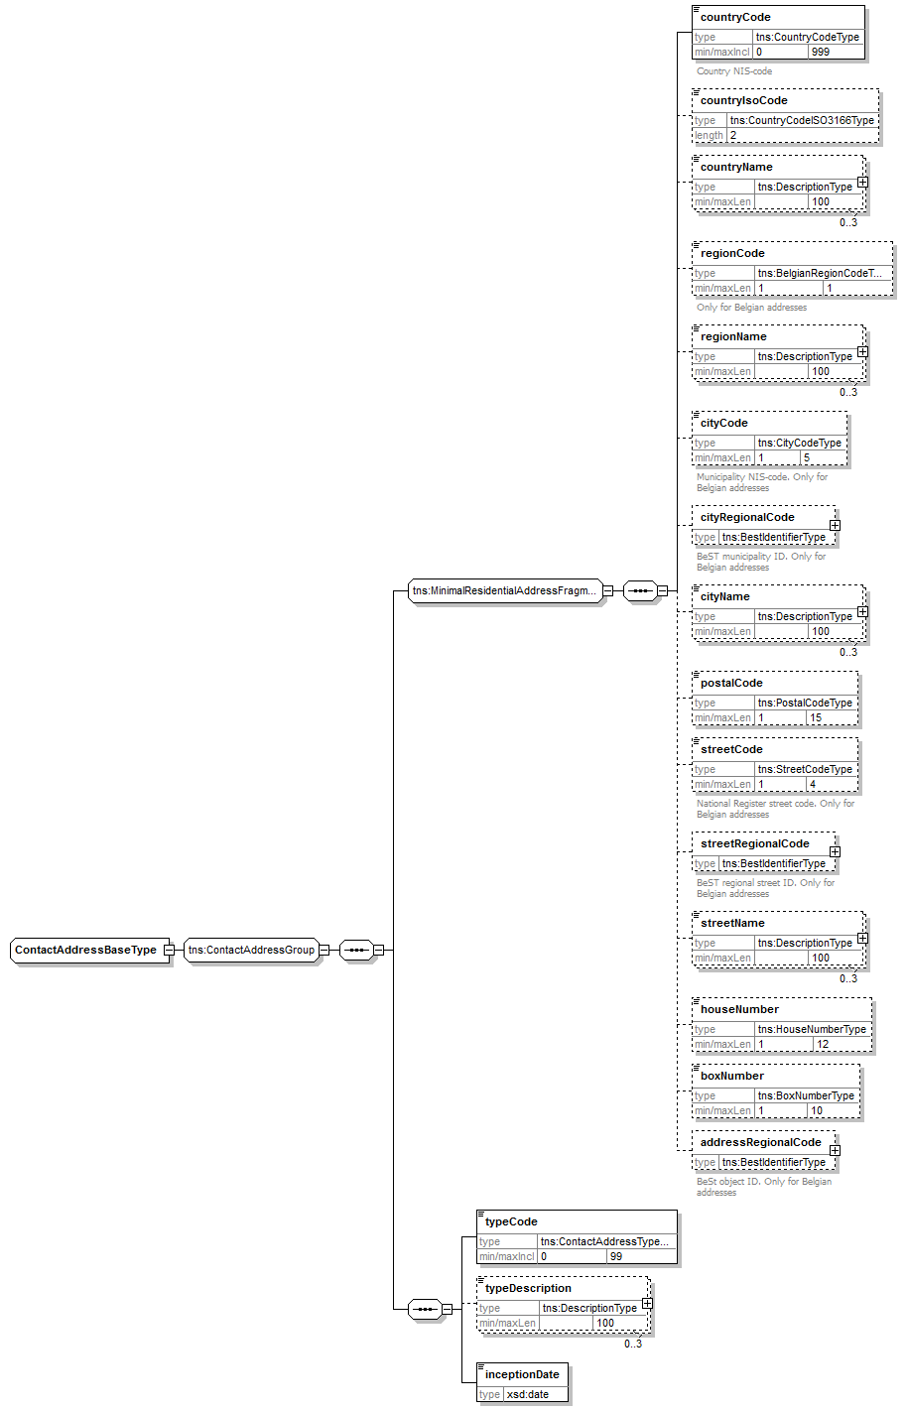

Element | Beschrijving
(Alle adresvelden) | Zie “ResidentialAddress”
typeCode | Code van het type contactadres
typeDescription | Type van het contactadres

Plaats [birthPlace, deceasePlace, civilState/location]
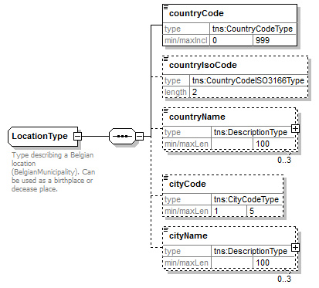
Element | Beschrijving
countryCode | De landcode van het land (NIS-code)
countryIsoCode | De 2-letterige ISO code van het land (ISO 3166 alpha-2)
countryName | De naam van het land
cityCode | Gemeentecode (NIS-code)
cityName | Gemeentenaam / plaatsnaam

Aangifte plaats [birthPlace, deceasePlace, civilState/location]
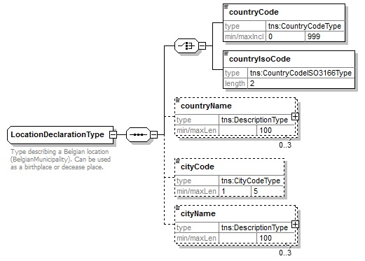
Element | Beschrijving
countryCode | De landcode van het land (NIS-code)
countryIsoCode | De 2-letterige ISO code van het land (ISO 3166 alpha-2)
countryName | De naam van het land
cityCode | Gemeentecode (NIS-code)
cityName | Gemeentenaam / plaatsnaam

Aangifte persoonsgegevens [declaration/person]
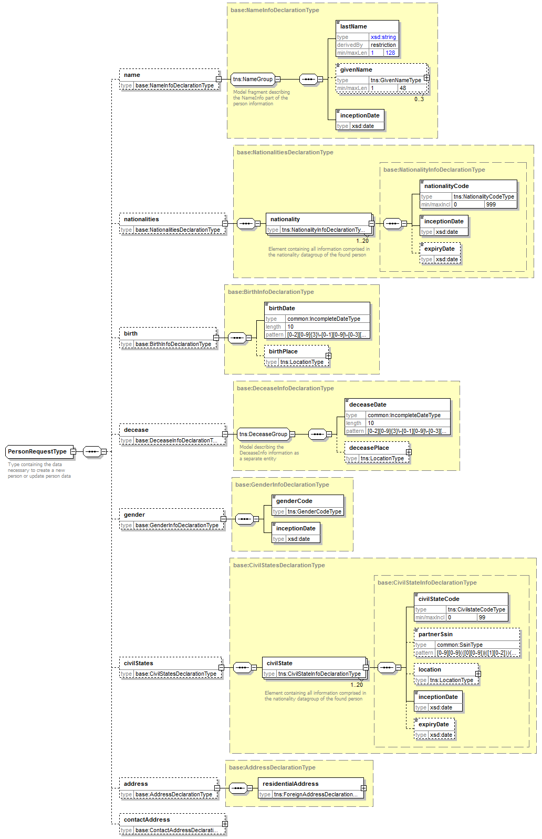
Element |  | Beschrijving
name |  | De naam van de persoon
 | lastName | De familienaam
 | givenName | De eerste, tweede en derde voornaam (optioneel)
 | inceptionDate | De ingangsdatum van het gegeven
nationalities / nationality |  | Nationaliteit(en) van de persoon
 | nationalityCode | De nationaliteitscode (landcode)
 | inceptionDate | De ingangsdatum van het gegeven
 | expiryDate | De vervaldatum van het gegeven. Bedoeld voor het beëindigen van een situatie. Niet van toepassing voor nieuwe registraties.
birth |  | Gegevens over de geboorte
 | birthDate | De geboortedatum
 | birthPlace | De geboorteplaats (land en plaatsnaam)
decease |  | Gegevens over het overlijden, indien van toepassing
 | deceaseDate | De datum van overlijden
 | deceasePlace | De plaats van overlijden (land en plaatsnaam)
gender |  | Geslacht van de persoon
 | genderCode | Het geslacht (“M” of “F”)
 | inceptionDate | De ingangsdatum van het gegeven
civilStates / civilState |  | Burgerlijke sta(a)t(en) van de persoon
 | civilStateCode | De code van de burgerlijke staat
 | partnerSsin | INSZ van de partner
 | location | Plaats van de burgerlijke staat (bijv. van het huwelijk)
 | inceptionDate | De ingangsdatum van het gegeven
 | expiryDate | De vervaldatum van het gegeven. Bedoeld voor het beëindigen van een situatie. Niet van toepassing voor nieuwe registraties.
address |  | Het adres van de persoon
 | residentialAddress | Verblijfsadres van de persoon, zie §11.1.17
contactAddress |  | Het contactadres van de persoon, zie §11.1.18.

Aangifte verblijfsadres [ForeignAddressDeclarationType]
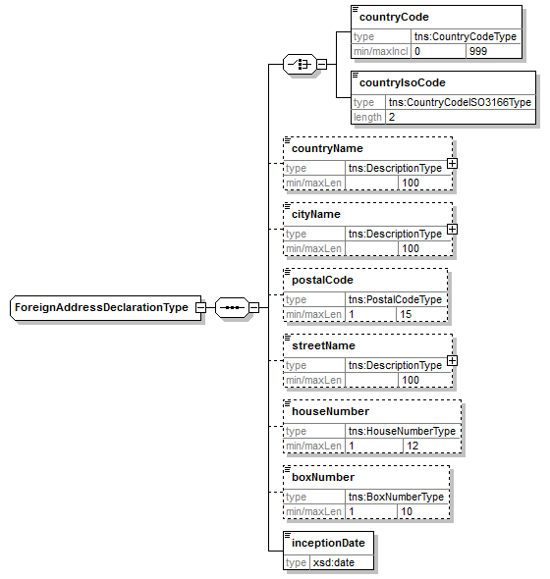
Element | Beschrijving
countryCode | De landcode van het land (NIS-code)
countryIsoCode | De 2-letterige ISO code van het land (ISO 3166 alpha-2)
countryName | De naam van het land
cityCode | Gemeentecode (NIS-code)
cityName | Gemeentenaam
postalCode | Postcode van de gemeente
streetName | Straatnaam
houseNumber | Huisnummer
boxNumber | Busnummer
inceptionDate | Ingangsdatum van het gegeven

Aangifte contactadres [ContactAddressDeclarationType]
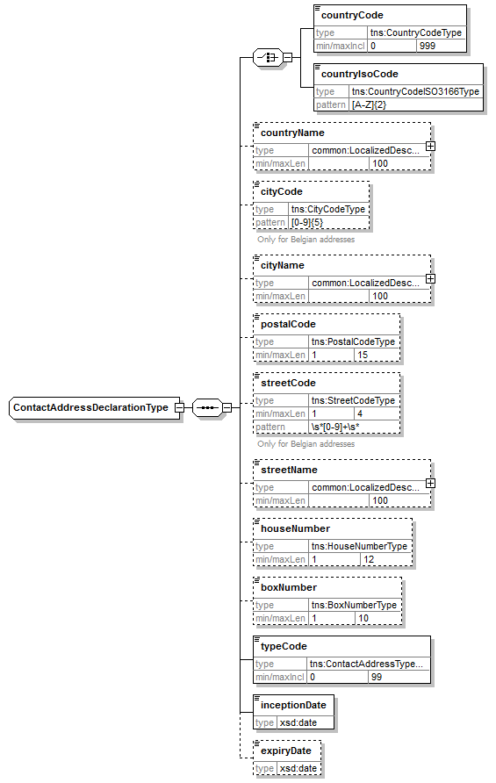

Partner [civilState/partner, legalCohabitation/partner]
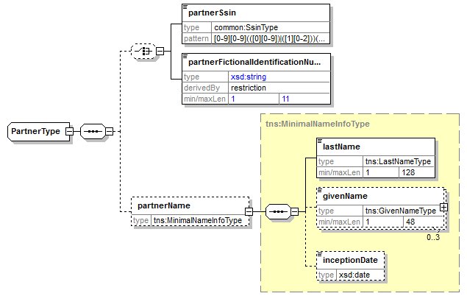
Element |  | Beschrijving
partnerSsin |  | Het INSZ van de partner
partnerFictionalIdentificationNumber |  | Het fictief identificatienummer van de partner, indien de partner geen Rijkregisternummer heeft
partnerName |  | Naam van de partner, steeds aanwezig wanneer het gaat om een fictief identificatienummer
 | lastName | Familienaam van de partner
 | givenName | Voorna(a)m(en) van de partner
 | inceptionDate | Ingangsdatum van de naam, meestal afwezig

searchPersonBySsin

Voorlegging
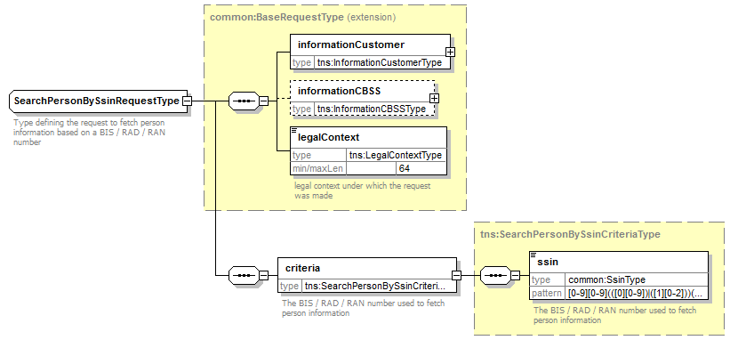
Element |  | Beschrijving
informationCustomer |  | Informatie van de vragende instelling, zie §11.1.1
informationCBSS |  | Niet in te vullen
legalContext |  | Wettelijk kader waarin de vraag gesteld wordt. Dit is een vaste waarde per wettelijk kader afgesproken tussen KSZ en de vragende instelling. Zie §11.1.3.
criteria |  | Opzoekingscriteria
 | ssin | INSZ van de op te gewenste persoonsgegevens

Antwoord
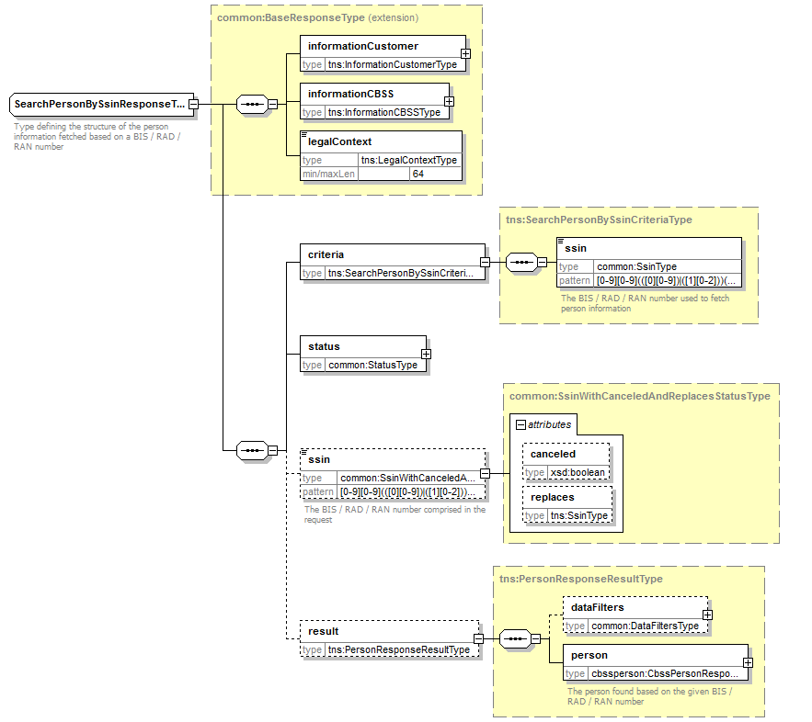

Element |  | Beschrijving
informationCustomer |  | Overgenomen uit de voorlegging
informationCBSS |  | Informatie van de KSZ, zie §11.1.2
legalContext |  | Overgenomen uit de voorlegging
criteria |  | Overgenomen uit de voorlegging
status |  | De status van het antwoord, zie §11.1.4
ssin |  | Het INSZ waarvoor het resultaat wordt gegeven
result
 | dataFilters | De toegepaste filters
 | person | De gevraagde persoonsgegevens, zie §11.1.10

searchPersonPhonetically

Voorlegging
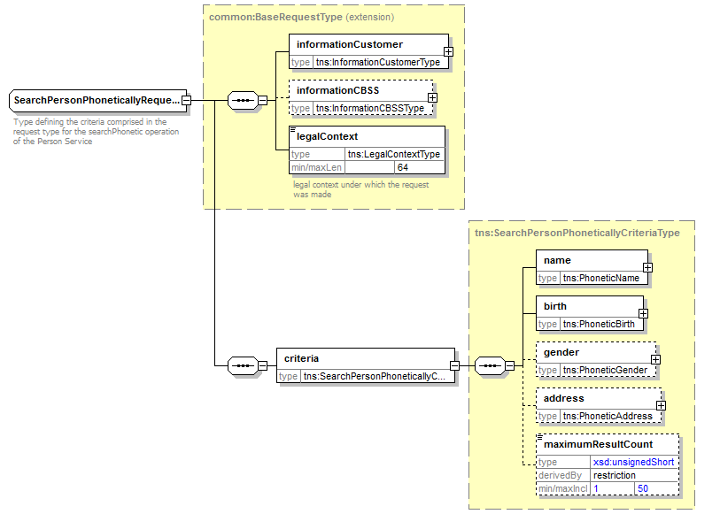
Element | Beschrijving
informationCustomer | Informatie van de vragende instelling, zie §11.1.1
informationCBSS | Niet in te vullen
legalContext | Wettelijk kader waarin de vraag gesteld wordt. Dit is een vaste waarde per wettelijk kader afgesproken tussen KSZ en de vragende instelling. Zie §11.1.3.
criteria | Opzoekingscriteria, zie verder.

Fonetische criteria [criteria]
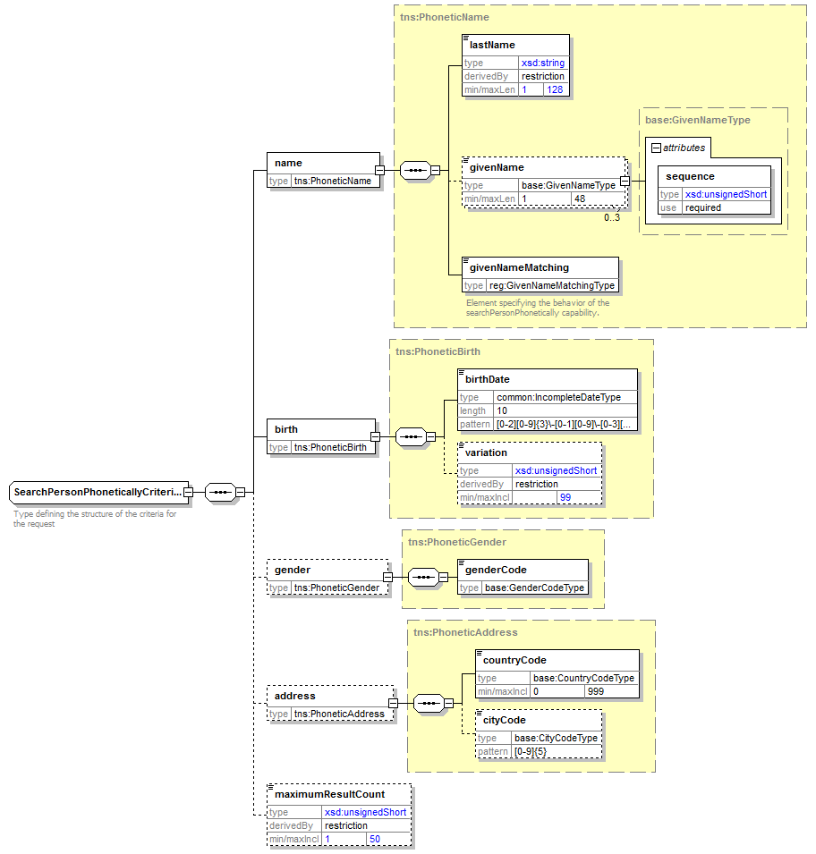

Element |  | Beschrijving
name
 | lastName | De familienaam
 | givenName | De eerste, tweede en derde voornaam (optioneel)
 | givenNameMatching | De wijze waarop de voornamen moeten worden gebruikt in de fonetische opzoeking
birth
 | birthDate | De geboortedatum, dit kan een onvolledige datum zijn
 | variation | De speling
gender
 | genderCode | Het geslacht (optioneel)
address
 | countryCode | Het land van de verblijfplaats
maximumResultCount |  | Maximum gewenste aantal resultaten

Antwoord
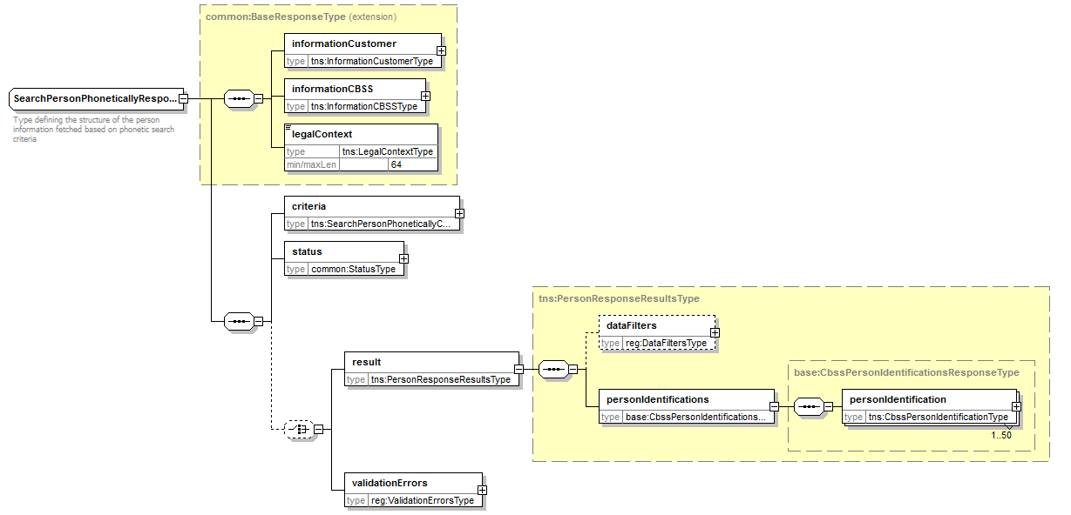

Element |  | Beschrijving
informationCustomer |  | Overgenomen uit de voorlegging
informationCBSS |  | Informatie van de KSZ, zie §11.1.2
legalContext |  | Overgenomen uit de voorlegging
criteria |  | Overgenomen uit de voorlegging
status |  | De status van het antwoord, zie §11.1.4
result |  | De resultaten van de opzoeking
 | dataFilters | De toegepaste filters, zie §11.1.6
 | personIdentifications | De gevonden personen met hun persoonsgegevens, zie §11.1.11
validationErrors |  | Codes die een fout aanduiden in de criteria, zie [6].

registerPerson

Voorlegging
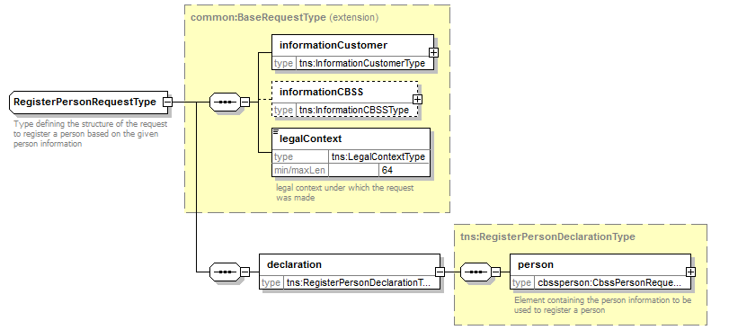
Element |  | Beschrijving
informationCustomer |  | Informatie van de vragende instelling, zie §11.1.1
informationCBSS |  | Niet in te vullen
legalContext |  | Wettelijk kader waarin de vraag gesteld wordt. Dit is een vaste waarde per wettelijk kader afgesproken tussen KSZ en de vragende instelling. Zie §11.1.3.
declaration |  | De registratiegegevens
 | Person | De persoonsgegevens voor de te registreren persoon

Antwoord
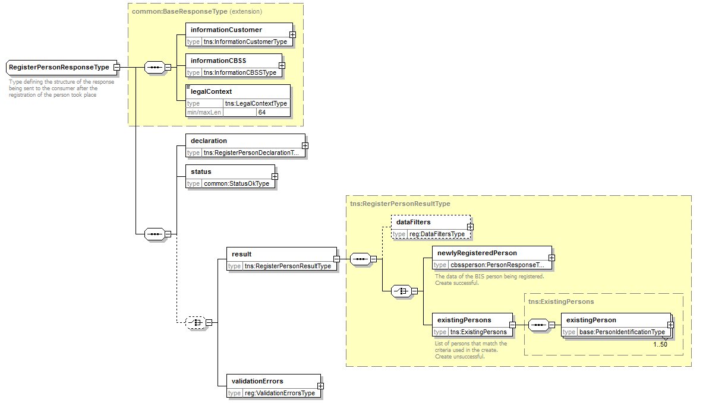
Element |  | Beschrijving
informationCustomer |  | Overgenomen uit de voorlegging
informationCBSS |  | Informatie van de KSZ, zie §11.1.2
legalContext |  | Overgenomen uit de voorlegging
declaration |  | Overgenomen uit de voorlegging
status |  | De status van het antwoord, zie §11.1.4
result |  | Het resultaat van de registratie
 | dataFilters | De toegepaste filters, zie §11.1.6
 | newlyRegisteredPerson | De aangemaakte personen met zijn persoonsgegevens, zie §11.1.10
 | personIdentification | De lijst van bestaande personen met fonetische overeenkomsten, met hun persoonsgegevens, zie §11.1.11
validationErrors |  | Codes die een fout in de voorlegging aanduiden, zie [6].

updatePerson

Voorlegging
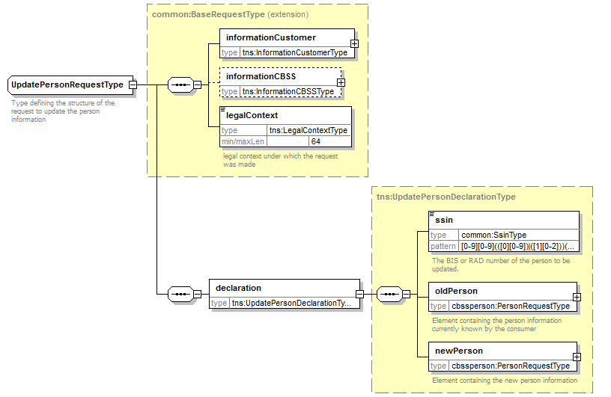
Element |  | Beschrijving
informationCustomer |  | Informatie van de vragende instelling, zie §11.1.1
informationCBSS |  | Niet in te vullen
legalContext |  | Wettelijk kader waarin de vraag gesteld wordt. Dit is een vaste waarde per wettelijk kader afgesproken tussen KSZ en de vragende instelling. Zie §11.1.3.
declaration |  | De gegevens van de bijwerking
 | ssin | Het INSZ van de bij te werken persoon
 | oldPerson | De oude persoonsgegevens
 | newPerson | De bijgewerkte persoonsgegevens

Antwoord
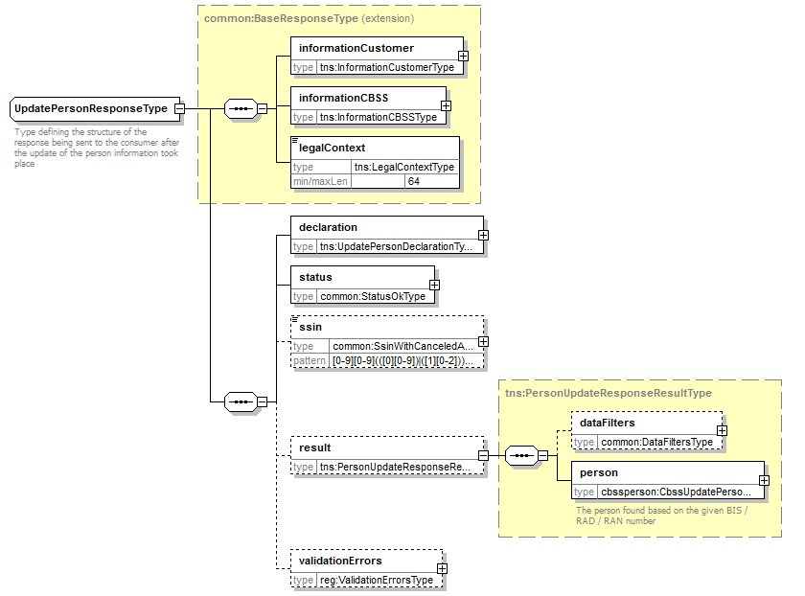
Element |  | Beschrijving
informationCustomer |  | Overgenomen uit de voorlegging
informationCBSS |  | Informatie van de KSZ, zie §11.1.2
legalContext |  | Overgenomen uit de voorlegging
declaration |  | Overgenomen uit de voorlegging
status |  | De status van het antwoord, zie §11.1.4
ssin |  | Het INSZ waarvoor het resultaat wordt gegeven
result
 | dataFilters | De toegepaste filters
 | person | De persoonsgegevens na bijwerking, zie §11.1.10
validationErrors |  | Codes die een fout in de voorlegging aanduiden, zie [6].

replaceSsin

Voorlegging
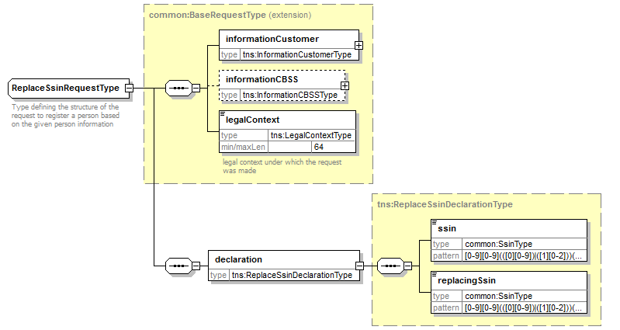
Element |  | Beschrijving
informationCustomer |  | Informatie van de vragende instelling, zie §11.1.1
informationCBSS |  | Niet in te vullen
legalContext |  | Wettelijk kader waarin de vraag gesteld wordt. Dit is een vaste waarde per wettelijk kader afgesproken tussen KSZ en de vragende instelling. Zie §11.1.3.
declaration |  | Het vervangingsvoorstel
 | ssin | Het te vervangen INSZ
 | replacingSsin | Het vervangende INSZ

Antwoord
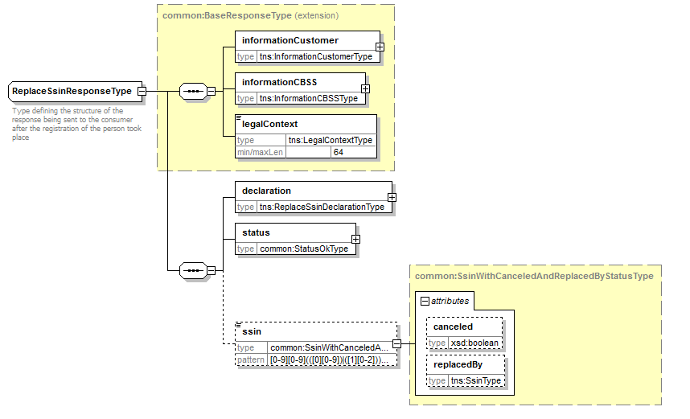
Element | Beschrijving
informationCustomer | Overgenomen uit de voorlegging
informationCBSS | Informatie van de KSZ, zie §11.1.2
legalContext | Overgenomen uit de voorlegging
declaration | Overgenomen uit de voorlegging
status | De status van het antwoord, zie §11.1.4
ssin | Het INSZ waarvoor het resultaat wordt gegeven

Fault
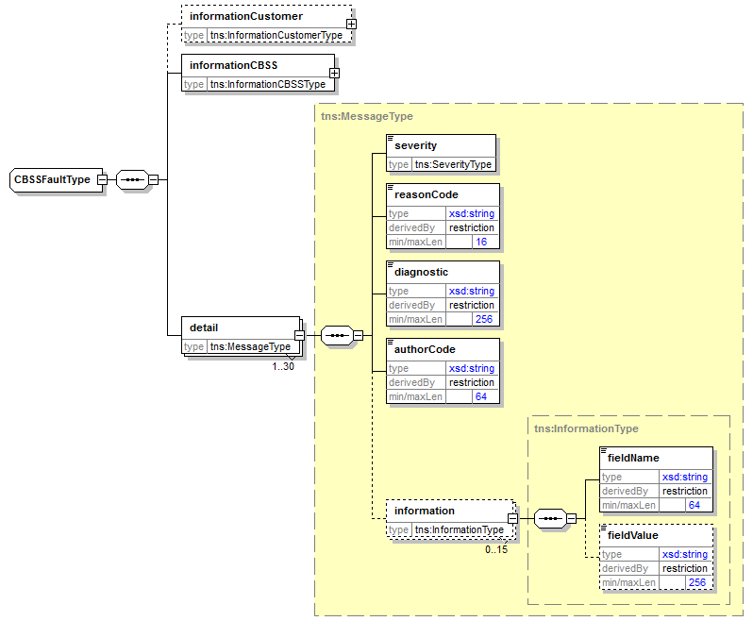

Status en return codes
Zie [6].

Beschikbaarheid en performantie
De KSZ geeft geen SLA over de antwoordtijden en de beschikbaarheid van webservices, omdat ze afhankelijk zijn van de authentieke bron waarover de KSZ geen bevoegdheid noch verantwoordelijkheid heeft.
Voor het deel van verwerking dat intern bij de KSZ plaatsvindt, garandeert de KSZ een beschikbaarheid van 98% en de volgende verwerkingstijden: 90% < 1 seconde en 95% < 2 seconden. De toegang tot het Rijksregister en de KSZ-registers zelf is niet inbegrepen in deze verwerkingstijden
De tijd voor de toegang naar de KSZ-registers zelf is afhankelijk van het aantal geraadpleegde gegevens en het aantal verwerkingsstappen.
Bij onderbrekingen in de dienstverlening van, of verbinding met het Rijkregister, is het mogelijk dat wij de verbindingen voortijdig afbreken om te vermijden dat de systemen overbelast worden. Wanneer dit gebeurt, wordt eenzelfde fout teruggegeven als wanneer het Rijksregister effectief werd bereikt maar er een technisch probleem (bijv. timeout) optreedt.

Bij problemen
Neem contact op met de service desk
- telefonisch op het nummer 02-741 84 00 tussen 8u en 16u30 op werkdagen,
- via mail aan: servicedesk@ksz-bcss.fgov.be.
en vermeld daarbij de volgende informatie:
- SOAP-berichten (request en antwoord)
- ticket van het bericht, met name het KSZ-ticket (bij voorkeur) of de referentie van het bericht dat door de klant zelf werd toegevoegd
- datum en uur van de raadpleging
- URL of naam van de dienst alsook omgeving.
- De omgeving waarin het probleem zich voordoet (acceptatie of productie)
- Meer informatie over de service desk vindt u op onze website.

Best practises

Validatie t.o.v. WSDL
Wij vragen aan de partners om een validatie te doen van elk bericht t.o.v. het WSDL-bestand. Elk bericht dat niet voldoet aan het contract van de dienst, wordt immers geweigerd.

Datum formaat
Het wordt ten zeerste aangeraden om geen tijdzone of "Z" toe te voegen in datumvelden van het formaat “xs:date”. In sommige contexten/programma's kan het zijn dat de tijdzone meetelt, met een andere datum dan de bedoelde datum als resultaat.

Voorbeeldberichten

searchPersonBySsin

Request
<soapenv:Envelope xmlns:soapenv="http://schemas.xmlsoap.org/soap/envelope/" xmlns:v4="http://kszbcss.fgov.be/intf/registries/CbssPersonService/v4">
<soapenv:Header/>
<soapenv:Body>
<v4:searchPersonBySsinRequest>
<informationCustomer>
<customerIdentification>
<cbeNumber>********31</cbeNumber>
</customerIdentification>
</informationCustomer>
<legalContext>***************</legalContext>
<criteria>
<ssin>*********82</ssin>
</criteria>
</v4:searchPersonBySsinRequest>
</soapenv:Body>
</soapenv:Envelope>

Response
<soap:Envelope xmlns:soap="http://schemas.xmlsoap.org/soap/envelope/">
<soap:Header/>
<soap:Body>
<external:searchPersonBySsinResponse xmlns:external="http://kszbcss.fgov.be/intf/registries/CbssPersonService/v4">
<informationCustomer>
<customerIdentification>
<cbeNumber>********31</cbeNumber>
</customerIdentification>
</informationCustomer>
<informationCBSS>
<ticketCBSS>01c8d0cf-d253-4930-9749-cee181b53a81</ticketCBSS>
<timestampReceive>2018-10-24T12:16:18.402Z</timestampReceive>
<timestampReply>2018-10-24T12:16:19.430Z</timestampReply>
</informationCBSS>
<legalContext>***************</legalContext>
<criteria>
<ssin>*********82</ssin>
</criteria>
<status>
<value>DATA_FOUND</value>
<code>MSG00000</code>
<description>Treatment successful</description>
</status>
<ssin replaces="*********82">*********44</ssin>
<result>
<person register="BIS" registerInceptionDate="2012-04-24">
<ssin>*********44</ssin>
</name>
<name>
<lastName>*********</lastName>
<givenName sequence="1">******</givenName>
<givenName sequence="2">*******</givenName>
<givenName sequence="3">********</givenName>
<inceptionDate>19**-09-28</inceptionDate>
</name>
<nationalities>
<nationality>
<nationalityCode>150</nationalityCode>
<nationalityDescription language="FR">Belgique</nationalityDescription>
<nationalityDescription language="NL">België</nationalityDescription>
<nationalityDescription language="DE">Belgien</nationalityDescription>
<inceptionDate>19**-09-28</inceptionDate>
</nationality>
</nationalities>
<birth>
<birthDate>19**-09-28</birthDate>
<birthPlace>
<countryCode>150</countryCode>
<countryIsoCode>BE</countryIsoCode>
<countryName language="FR">Belgique</countryName>
<countryName language="NL">België</countryName>
<countryName language="DE">Belgien</countryName>
<cityCode>23004</cityCode>
<cityName language="NL">Beert</cityName>
</birthPlace>
</birth>
<decease>
<deceaseDate>19**-10-22</deceaseDate>
<deceasePlace>
<countryCode>150</countryCode>
<countryIsoCode>BE</countryIsoCode>
<countryName language="FR">Belgique</countryName>
<countryName language="NL">België</countryName>
<countryName language="DE">Belgien</countryName>
<cityCode>23004</cityCode>
<cityName language="NL">Beert</cityName>
</deceasePlace>
</decease>
<gender>
<genderCode>M</genderCode>
<inceptionDate>19**-09-28</inceptionDate>
</gender>
<contactAddress>
<countryCode>150</countryCode>
<countryIsoCode>BE</countryIsoCode>
<countryName language="FR">Belgique</countryName>
<countryName language="NL">België</countryName>
<countryName language="DE">Belgien</countryName>
<cityCode>63048</cityCode>
<cityName language="DE">Lontzen</cityName>
<postalCode>4710</postalCode>
<streetCode>****</streetCode>
<streetName language="DE">************</streetName>
<typeCode>99</typeCode>
<typeDescription language="NL">Onbekend</typeDescription>
<typeDescription language="FR">Inconnu</typeDescription>
<inceptionDate>19**-09-28</inceptionDate>
</contactAddress>
</person>
</result>
</external:searchPersonBySsinResponse>
</soap:Body>
</soap:Envelope>

Fault
<soapenv:Envelope xmlns:soapenv="http://schemas.xmlsoap.org/soap/envelope/">
<soapenv:Body>
<soapenv:Fault>
<faultcode>soapenv:Server</faultcode>
<faultstring>Internal error</faultstring>
<faultactor>http://www.ksz-bcss.fgov.be/</faultactor>
<detail>
<n1:searchPersonBySsinFault xmlns:n1="http://kszbcss.fgov.be/intf/registries/CbssPersonService/v4">
<informationCustomer>
<customerIdentification>
<cbeNumber>********31</cbeNumber>
</customerIdentification>
</informationCustomer>
<informationCBSS>
<ticketCBSS>87b9eaa5-754b-4bbe-b6c6-04c4ac00091a</ticketCBSS>
<timestampReceive>2019-01-23T09:42:22.397Z</timestampReceive>
<timestampReply>2019-01-23T09:42:22.435Z</timestampReply>
</informationCBSS>
<detail>
<severity>FATAL</severity>
<reasonCode>MSG00003</reasonCode>
<diagnostic>Internal error</diagnostic>
<authorCode>http://www.ksz-bcss.fgov.be/</authorCode>
</detail>
</n1:searchPersonBySsinFault>
</detail>
</soapenv:Fault>
</soapenv:Body>
</soapenv:Envelope>

searchPersonPhonetically

Request
<soapenv:Envelope xmlns:soapenv="http://schemas.xmlsoap.org/soap/envelope/" xmlns:v4="http://kszbcss.fgov.be/intf/registries/CbssPersonService/v4">
<soapenv:Header/>
<soapenv:Body>
<v4:searchPersonPhoneticallyRequest>
<informationCustomer>
<customerIdentification>
<cbeNumber>********31</cbeNumber>
</customerIdentification>
</informationCustomer>
<legalContext>***************</legalContext>
<criteria>
<name>
<lastName>******</lastName>
<givenName sequence="1">******</givenName>
<givenNameMatching>ALL_GIVENNAME</givenNameMatching>
</name>
<birth>
<birthDate>****-**-**</birthDate>
</birth>
</criteria>
</v4:searchPersonPhoneticallyRequest>
</soapenv:Body>
</soapenv:Envelope>

Response with data found
<soap:Envelope xmlns:soap="http://schemas.xmlsoap.org/soap/envelope/">
<soap:Header/>
<soap:Body>
<external:searchPersonPhoneticallyResponse xmlns:external="http://kszbcss.fgov.be/intf/registries/CbssPersonService/v4">
<informationCustomer>
<customerIdentification>
<cbeNumber>********31</cbeNumber>
</customerIdentification>
</informationCustomer>
<informationCBSS>
<ticketCBSS>1b484d5c-fcaa-46ed-86c7-1b6d65a20bd6</ticketCBSS>
<timestampReceive>2018-10-24T12:25:20.805Z</timestampReceive>
<timestampReply>2018-10-24T12:25:21.764Z</timestampReply>
</informationCBSS>
<legalContext>***************</legalContext>
<criteria>
<name>
<lastName>******</lastName>
<givenName sequence="1">******</givenName>
<givenNameMatching>ALL_GIVENNAME</givenNameMatching>
</name>
<birth>
<birthDate>****-**-**</birthDate>
</birth>
</criteria>
<status>
<value>DATA_FOUND</value>
<code>MSG00000</code>
<description>Treatment successful</description>
</status>
<result>
<personIdentifications>
<personIdentification register="BIS">
<ssin>*********75</ssin>
<name>
<lastName>************</lastName>
<givenName sequence="1">*****</givenName>
<inceptionDate>1982-12-23</inceptionDate>
</name>
<birth>
<birthDate>****-**-**</birthDate>
</birth>
<gender>
<genderCode>F</genderCode>
<inceptionDate>****-**-**</inceptionDate>
</gender>
<contactAddress>
<countryCode>150</countryCode>
<countryIsoCode>BE</countryIsoCode>
<countryName language="FR">Belgique</countryName>
<countryName language="NL">België</countryName>
<countryName language="DE">Belgien</countryName>
<cityCode>21004</cityCode>
<cityName language="FR">Bruxelles</cityName>
<cityName language="NL">Brussel</cityName>
<postalCode>1000</postalCode>
<streetCode>7075</streetCode>
<streetName language="FR">Quai de Willebroeck</streetName>
<streetName language="NL">Willebroekkaai</streetName>
<houseNumber>***</houseNumber>
<boxNumber>*</boxNumber>
<typeCode>99</typeCode>
<typeDescription language="NL">Onbekend</typeDescription>
<typeDescription language="FR">Inconnu</typeDescription>
<inceptionDate>****-**-**</inceptionDate>
</contactAddress>
</personIdentification>
</personIdentifications>
</result>
</external:searchPersonPhoneticallyResponse>
</soap:Body>
</soap:Envelope>

Response with no data found
<soap:Envelope xmlns:soap="http://schemas.xmlsoap.org/soap/envelope/">
<soap:Header/>
<soap:Body>
<external:searchPersonPhoneticallyResponse xmlns:external="http://kszbcss.fgov.be/intf/registries/CbssPersonService/v4">
<informationCustomer>
<customerIdentification>
<cbeNumber>********31</cbeNumber>
</customerIdentification>
</informationCustomer>
<informationCBSS>
<ticketCBSS>1b484d5c-fcaa-46ed-86c7-1b6d65a20bd6</ticketCBSS>
<timestampReceive>2018-10-24T12:25:20.805Z</timestampReceive>
<timestampReply>2018-10-24T12:25:21.764Z</timestampReply>
</informationCBSS>
<legalContext>***************</legalContext>
<criteria>
<name>
<lastName>******</lastName>
<givenName sequence="1">******</givenName>
<givenNameMatching>ALL_GIVENNAME</givenNameMatching>
</name>
<birth>
<birthDate>****-**-**</birthDate>
</birth>
</criteria>
<status>
<value>NO_DATA_FOUND</value>
<code>MSG00100</code>
<description>Treatment successful, but no data found at the supplier</description>
</status>
</external:searchPersonPhoneticallyResponse>
</soap:Body>
</soap:Envelope>

Fault
<soapenv:Envelope xmlns:soapenv="http://schemas.xmlsoap.org/soap/envelope/">
<soapenv:Body>
<soapenv:Fault>
<faultcode>soapenv:Server</faultcode>
<faultstring>Internal error</faultstring>
<faultactor>http://www.ksz-bcss.fgov.be/</faultactor>
<detail>
<n1:searchPersonPhoneticallyFault xmlns:n1="http://kszbcss.fgov.be/intf/registries/CbssPersonService/v4">
<informationCustomer>
<customerIdentification>
<cbeNumber>********31</cbeNumber>
</customerIdentification>
</informationCustomer>
<informationCBSS>
<ticketCBSS>87b9eaa5-754b-4bbe-b6c6-04c4ac00091a</ticketCBSS>
<timestampReceive>2019-01-23T09:42:22.397Z</timestampReceive>
<timestampReply>2019-01-23T09:42:22.435Z</timestampReply>
</informationCBSS>
<detail>
<severity>FATAL</severity>
<reasonCode>MSG00003</reasonCode>
<diagnostic>Internal error</diagnostic>
<authorCode>http://www.ksz-bcss.fgov.be/</authorCode>
</detail>
</n1:searchPersonPhoneticallyFault>
</detail>
</soapenv:Fault>
</soapenv:Body>
</soapenv:Envelope>

registerPerson

Request
<soapenv:Envelope xmlns:soapenv="http://schemas.xmlsoap.org/soap/envelope/" xmlns:v4="http://kszbcss.fgov.be/intf/registries/CbssPersonService/v4">
<soapenv:Header/>
<soapenv:Body>
<v4:registerPersonRequest>
<informationCustomer>
<customerIdentification>
<cbeNumber>********31</cbeNumber>
</customerIdentification>
</informationCustomer>
<legalContext>*********************</legalContext>
<declaration>
<person>
<name>
<lastName>************</lastName>
<inceptionDate>****-**-**</inceptionDate>
</name>
<nationalities>
<nationality>
<nationalityCode>129</nationalityCode>
<inceptionDate>****-**-**</inceptionDate>
</nationality>
</nationalities>
<birth>
<birthDate>****-**-**</birthDate>
<birthPlace>
<countryCode>150</countryCode>
<cityCode>21004</cityCode>
</birthPlace>
</birth>
<decease>
<deceaseDate>****-**-**</deceaseDate>
<deceasePlace>
<countryCode>123</countryCode>
<cityName>**************</cityName>
</deceasePlace>
</decease>
<gender>
<genderCode>F</genderCode>
<inceptionDate>****-**-**</inceptionDate>
</gender>
<civilStates>
<civilState>
<civilStateCode>20</civilStateCode>
<partnerSsin>*********96</partnerSsin>
<location>
<countryCode>150</countryCode>
<cityCode>23047</cityCode>
</location>
<inceptionDate>****-**-**</inceptionDate>
</civilState>
</civilStates>
<address>
<residentialAddress>
<countryCode>111</countryCode>
<cityName language="FR">*****</cityName>
<postalCode>*****</postalCode>
<streetName>**************</streetName>
<houseNumber>**</houseNumber>
<boxNumber>*****</boxNumber>
<inceptionDate>****-**-**</inceptionDate>
</residentialAddress>
</address>
</person>
</declaration>
</v4:registerPersonRequest>
</soapenv:Body>
</soapenv:Envelope>

Response with newly registered person
<soap:Envelope xmlns:soap="http://schemas.xmlsoap.org/soap/envelope/">
<soap:Header/>
<soap:Body>
<external:registerPersonResponse xmlns:external="http://kszbcss.fgov.be/intf/registries/CbssPersonService/v4">
<informationCustomer>
<customerIdentification>
<cbeNumber>********31</cbeNumber>
</customerIdentification>
</informationCustomer>
<informationCBSS>
<ticketCBSS>a5156ef1-24b1-43be-a7a7-610b4e759801</ticketCBSS>
<timestampReceive>2019-01-23T09:34:12.712Z</timestampReceive>
<timestampReply>2019-01-23T09:34:14.175Z</timestampReply>
</informationCBSS>
<legalContext>*********************</legalContext>
<declaration>
<person>
<name>
<lastName>************</lastName>
<inceptionDate>****-**-**</inceptionDate>
</name>
<nationalities>
<nationality>
<nationalityCode>129</nationalityCode>
<inceptionDate>****-**-**</inceptionDate>
</nationality>
</nationalities>
<birth>
<birthDate>****-**-**</birthDate>
<birthPlace>
<countryCode>150</countryCode>
<cityCode>21004</cityCode>
</birthPlace>
</birth>
<decease>
<deceaseDate>****-**-**</deceaseDate>
<deceasePlace>
<countryCode>123</countryCode>
<cityName>**************</cityName>
</deceasePlace>
</decease>
<gender>
<genderCode>F</genderCode>
<inceptionDate>****-**-**</inceptionDate>
</gender>
<civilStates>
<civilState>
<civilStateCode>20</civilStateCode>
<partnerSsin>*********96</partnerSsin>
<location>
<countryCode>150</countryCode>
<cityCode>23047</cityCode>
</location>
<inceptionDate>****-**-**</inceptionDate>
</civilState>
</civilStates>
<address>
<residentialAddress>
<countryCode>111</countryCode>
<cityName language="FR">*****</cityName>
<postalCode>*****</postalCode>
<streetName>**************</streetName>
<houseNumber>**</houseNumber>
<boxNumber>*****</boxNumber>
<inceptionDate>****-**-**</inceptionDate>
</residentialAddress>
</address>
</person>
</declaration>
<status>
<value>OK</value>
<code>MSG00000</code>
<description>Treatment successful</description>
</status>
<result>
<newlyRegisteredPerson register="BIS" registerInceptionDate="2019-01-23">
<ssin>*********96</ssin>
<name>
<lastName>************</lastName>
<inceptionDate>****-**-**</inceptionDate>
</name>
<nationalities>
<nationality>
<nationalityCode>129</nationalityCode>
<nationalityDescription language="FR">Pays-Bas</nationalityDescription>
<nationalityDescription language="NL">Nederland</nationalityDescription>
<nationalityDescription language="DE">Niederlande</nationalityDescription>
<inceptionDate>****-**-**</inceptionDate>
</nationality>
</nationalities>
<birth>
<birthDate>****-**-**</birthDate>
<birthPlace>
<countryCode>150</countryCode>
<countryName language="FR">Belgique</countryName>
<countryName language="NL">België</countryName>
<countryName language="DE">Belgien</countryName>
<cityCode>21004</cityCode>
<cityName language="FR">Bruxelles</cityName>
<cityName language="NL">Brussel</cityName>
</birthPlace>
</birth>
<decease>
<deceaseDate>****-**-**</deceaseDate>
<deceasePlace>
<countryCode>123</countryCode>
<countryName language="FR">Portugal</countryName>
<countryName language="NL">Portugal</countryName>
<countryName language="DE">Portugal</countryName>
<cityName>**************</cityName>
</deceasePlace>
</decease>
<gender>
<genderCode>F</genderCode>
<inceptionDate>****-**-**</inceptionDate>
</gender>
<civilStates>
<civilState>
<civilStateCode>20</civilStateCode>
<civilStateDescription language="FR">Marié</civilStateDescription>
<civilStateDescription language="NL">Gehuwd</civilStateDescription>
<partner>
<partnerSsin>*********96</partnerSsin>
</partner>
<location>
<countryCode>150</countryCode>
<countryName language="FR">Belgique</countryName>
<countryName language="NL">België</countryName>
<countryName language="DE">Belgien</countryName>
<cityCode>23047</cityCode>
<cityName language="NL">Machelen (Brab.)</cityName>
</location>
<inceptionDate>****-**-**</inceptionDate>
</civilState>
</civilStates>
<address>
<residentialAddress>
<countryCode>111</countryCode>
<countryName language="FR">France</countryName>
<countryName language="NL">Frankrijk</countryName>
<countryName language="DE">Frankreich</countryName>
<cityName>*****</cityName>
<postalCode>*****</postalCode>
<streetName>**************</streetName>
<houseNumber>**</houseNumber>
<boxNumber>*****</boxNumber>
<inceptionDate>****-**-**</inceptionDate>
</residentialAddress>
</address>
</newlyRegisteredPerson>
</result>
</external:registerPersonResponse>
</soap:Body>
</soap:Envelope>

Fault
<soapenv:Envelope xmlns:soapenv="http://schemas.xmlsoap.org/soap/envelope/">
<soapenv:Body>
<soapenv:Fault>
<faultcode>soapenv:Server</faultcode>
<faultstring>Internal error</faultstring>
<faultactor>http://www.ksz-bcss.fgov.be/</faultactor>
<detail>
<n1:registerPersonFault xmlns:n1="http://kszbcss.fgov.be/intf/registries/CbssPersonService/v4">
<informationCustomer>
<customerIdentification>
<cbeNumber>********31</cbeNumber>
</customerIdentification>
</informationCustomer>
<informationCBSS>
<ticketCBSS>87b9eaa5-754b-4bbe-b6c6-04c4ac00091a</ticketCBSS>
<timestampReceive>2019-01-23T09:42:22.397Z</timestampReceive>
<timestampReply>2019-01-23T09:42:22.435Z</timestampReply>
</informationCBSS>
<detail>
<severity>FATAL</severity>
<reasonCode>MSG00003</reasonCode>
<diagnostic>Internal error</diagnostic>
<authorCode>http://www.ksz-bcss.fgov.be/</authorCode>
</detail>
</n1:registerPersonFault>
</detail>
</soapenv:Fault>
</soapenv:Body>
</soapenv:Envelope>

updatePerson

Request
<soapenv:Envelope xmlns:soapenv="http://schemas.xmlsoap.org/soap/envelope/" xmlns:v4="http://kszbcss.fgov.be/intf/registries/CbssPersonService/v4">
<soapenv:Header/>
<soapenv:Body>
<v4:updatePersonRequest>
<informationCustomer>
<customerIdentification>
<cbeNumber>********31</cbeNumber>
</customerIdentification>
</informationCustomer>
<legalContext>*********************</legalContext>
<declaration>
<ssin>*********89</ssin>
<oldPerson>
<name>
<lastName>******</lastName>
<givenName sequence="1">*********</givenName>
<givenName sequence="2">*****</givenName>
<inceptionDate>****-**-**</inceptionDate>
</name>
<nationalities>
<nationality>
<nationalityCode>129</nationalityCode>
<inceptionDate>****-**-**</inceptionDate>
</nationality>
</nationalities>
<birth>
<birthDate>****-**-**</birthDate>
<birthPlace>
<countryCode>150</countryCode>
<cityCode>21004</cityCode>
</birthPlace>
</birth>
<decease>
<deceaseDate>****-**-**</deceaseDate>
<deceasePlace>
<countryCode>123</countryCode>
<cityName>*************</cityName>
</deceasePlace>
</decease>
<gender>
<genderCode>F</genderCode>
<inceptionDate>****-**-**</inceptionDate>
</gender>
<civilStates>
<civilState>
<civilStateCode>20</civilStateCode>
<partnerSsin>*********96</partnerSsin>
<location>
<countryCode>150</countryCode>
<cityCode>23047</cityCode>
</location>
<inceptionDate>****-**-**</inceptionDate>
</civilState>
</civilStates>
<address>
<residentialAddress>
<countryCode>111</countryCode>
<cityName language="FR">*****</cityName>
<postalCode>*****</postalCode>
<streetName>**************</streetName>
<houseNumber>**</houseNumber>
<boxNumber>*****</boxNumber>
<inceptionDate>****-**-**</inceptionDate>
</residentialAddress>
</address>
</oldPerson>
<newPerson>
<name>
<lastName>******</lastName>
<givenName sequence="1">******</givenName>
<givenName sequence="2">****</givenName>
<givenName sequence="3">******</givenName>
<inceptionDate>****-**-**</inceptionDate>
</name>
</newPerson>
</declaration>
</v4:updatePersonRequest>
</soapenv:Body>
</soapenv:Envelope>

Response
<soap:Envelope xmlns:soap="http://schemas.xmlsoap.org/soap/envelope/">
<soap:Header/>
<soap:Body>
<external:updatePersonResponse xmlns:external="http://kszbcss.fgov.be/intf/registries/CbssPersonService/v4">
<informationCustomer>
<customerIdentification>
<cbeNumber>********31</cbeNumber>
</customerIdentification>
</informationCustomer>
<informationCBSS>
<ticketCBSS>5f45350d-c756-429d-876d-8712624b7091</ticketCBSS>
<timestampReceive>2019-01-23T09:53:30.563Z</timestampReceive>
<timestampReply>2019-01-23T09:53:31.252Z</timestampReply>
</informationCBSS>
<legalContext>*********************</legalContext>
<declaration>
<ssin>*********89</ssin>
<oldPerson>
<name>
<lastName>******</lastName>
<givenName sequence="1">*********</givenName>
<givenName sequence="2">*****</givenName>
<inceptionDate>****-**-**</inceptionDate>
</name>
<nationalities>
<nationality>
<nationalityCode>129</nationalityCode>
<inceptionDate>****-**-**</inceptionDate>
</nationality>
</nationalities>
<birth>
<birthDate>****-**-**</birthDate>
<birthPlace>
<countryCode>150</countryCode>
<cityCode>21004</cityCode>
</birthPlace>
</birth>
<decease>
<deceaseDate>****-**-**</deceaseDate>
<deceasePlace>
<countryCode>123</countryCode>
<cityName>*************</cityName>
</deceasePlace>
</decease>
<gender>
<genderCode>F</genderCode>
<inceptionDate>****-**-**</inceptionDate>
</gender>
<civilStates>
<civilState>
<civilStateCode>20</civilStateCode>
<partnerSsin>*********96</partnerSsin>
<location>
<countryCode>150</countryCode>
<cityCode>23047</cityCode>
</location>
<inceptionDate>****-**-**</inceptionDate>
</civilState>
</civilStates>
<address>
<residentialAddress>
<countryCode>111</countryCode>
<cityName language="FR">*****</cityName>
<postalCode>*****</postalCode>
<streetName>**************</streetName>
<houseNumber>**</houseNumber>
<boxNumber>*****</boxNumber>
<inceptionDate>****-**-**</inceptionDate>
</residentialAddress>
</address>
</oldPerson>
<newPerson>
<name>
<lastName>******</lastName>
<givenName sequence="1">******</givenName>
<givenName sequence="2">****</givenName>
<givenName sequence="3">******</givenName>
<inceptionDate>****-**-**</inceptionDate>
</name>
</newPerson>
</declaration>
<status>
<value>OK</value>
<code>MSG00000</code>
<description>Treatment successful</description>
</status>
<ssin>*********89</ssin>
<result>
<person register="BIS" registerInceptionDate="2019-01-23">
<ssin>*********89</ssin>
<name status="OK">
<lastName>******</lastName>
<givenName sequence="1">******</givenName>
<givenName sequence="2">****</givenName>
<givenName sequence="3">******</givenName>
<inceptionDate>****-**-**</inceptionDate>
</name>
<nationalities status="NO_UPDATE">
<nationality>
<nationalityCode>129</nationalityCode>
<nationalityDescription language="FR">Pays-Bas</nationalityDescription>
<nationalityDescription language="NL">Nederland</nationalityDescription>
<nationalityDescription language="DE">Niederlande</nationalityDescription>
<inceptionDate>****-**-**</inceptionDate>
</nationality>
</nationalities>
<birth status="NO_UPDATE">
<birthDate>****-**-**</birthDate>
<birthPlace>
<countryCode>150</countryCode>
<countryName language="FR">Belgique</countryName>
<countryName language="NL">België</countryName>
<countryName language="DE">Belgien</countryName>
<cityCode>21004</cityCode>
<cityName language="FR">Bruxelles</cityName>
<cityName language="NL">Brussel</cityName>
</birthPlace>
</birth>
<decease status="NO_UPDATE">
<deceaseDate>****-**-**</deceaseDate>
<deceasePlace>
<countryCode>123</countryCode>
<countryName language="FR">Portugal</countryName>
<countryName language="NL">Portugal</countryName>
<countryName language="DE">Portugal</countryName>
<cityName>*************</cityName>
</deceasePlace>
</decease>
<gender status="NO_UPDATE">
<genderCode>F</genderCode>
<inceptionDate>****-**-**</inceptionDate>
</gender>
<civilStates status="NO_UPDATE">
<civilState>
<civilStateCode>20</civilStateCode>
<civilStateDescription language="FR">Marié</civilStateDescription>
<civilStateDescription language="NL">Gehuwd</civilStateDescription>
<partner>
<partnerSsin>***********96</partnerSsin>
</partner>
<location>
<countryCode>150</countryCode>
<countryName language="FR">Belgique</countryName>
<countryName language="NL">België</countryName>
<countryName language="DE">Belgien</countryName>
<cityCode>23047</cityCode>
<cityName language="NL">Machelen (Brab.)</cityName>
</location>
<inceptionDate>****-**-**</inceptionDate>
</civilState>
</civilStates>
<address status="NO_UPDATE">
<residentialAddress>
<countryCode>111</countryCode>
<countryName language="FR">France</countryName>
<countryName language="NL">Frankrijk</countryName>
<countryName language="DE">Frankreich</countryName>
<cityName language="FR">*****</cityName>
<postalCode>*****</postalCode>
<streetName>**************</streetName>
<houseNumber>**</houseNumber>
<boxNumber>*****</boxNumber>
<inceptionDate>****-**-**</inceptionDate>
</residentialAddress>
</address>
</person>
</result>
</external:updatePersonResponse>
</soap:Body>
</soap:Envelope>

Fault
<soapenv:Envelope xmlns:soapenv="http://schemas.xmlsoap.org/soap/envelope/">
<soapenv:Body>
<soapenv:Fault>
<faultcode>soapenv:Server</faultcode>
<faultstring>Internal error</faultstring>
<faultactor>http://www.ksz-bcss.fgov.be/</faultactor>
<detail>
<n1:updatePersonFault xmlns:n1="http://kszbcss.fgov.be/intf/registries/CbssPersonService/v4">
<informationCustomer>
<customerIdentification>
<cbeNumber>********31</cbeNumber>
</customerIdentification>
</informationCustomer>
<informationCBSS>
<ticketCBSS>87b9eaa5-754b-4bbe-b6c6-04c4ac00091a</ticketCBSS>
<timestampReceive>2019-01-23T09:42:22.397Z</timestampReceive>
<timestampReply>2019-01-23T09:42:22.435Z</timestampReply>
</informationCBSS>
<detail>
<severity>FATAL</severity>
<reasonCode>MSG00003</reasonCode>
<diagnostic>Internal error</diagnostic>
<authorCode>http://www.ksz-bcss.fgov.be/</authorCode>
</detail>
</n1:updatePersonFault>
</detail>
</soapenv:Fault>
</soapenv:Body>
</soapenv:Envelope>

replaceSsin

Request
<soapenv:Envelope xmlns:soapenv="http://schemas.xmlsoap.org/soap/envelope/" xmlns:v4="http://kszbcss.fgov.be/intf/registries/CbssPersonService/v4">
<soapenv:Header/>
<soapenv:Body>
<v4:replaceSsinRequest>
<informationCustomer>
<customerIdentification>
<cbeNumber>********31</cbeNumber>
</customerIdentification>
</informationCustomer>
<legalContext>*********************</legalContext>
<declaration>
<ssin>*********81</ssin>
<replacingSsin>*********63</replacingSsin>
</declaration>
</v4:replaceSsinRequest>
</soapenv:Body>
</soapenv:Envelope>

Response
<soap:Envelope xmlns:soap="http://schemas.xmlsoap.org/soap/envelope/">
<soap:Header/>
<soap:Body>
<external:replaceSsinResponse xmlns:external="http://kszbcss.fgov.be/intf/registries/CbssPersonService/v4">
<informationCustomer>
<customerIdentification>
<cbeNumber>********31</cbeNumber>
</customerIdentification>
</informationCustomer>
<informationCBSS>
<ticketCBSS>81018915-5b8f-4512-821a-4bc73beb7879</ticketCBSS>
<timestampReceive>2019-01-23T10:05:29.150Z</timestampReceive>
<timestampReply>2019-01-23T10:05:29.456Z</timestampReply>
</informationCBSS>
<legalContext>*********************</legalContext>
<declaration>
<ssin>*********81</ssin>
<replacingSsin>*********63</replacingSsin>
</declaration>
<status>
<value>OK</value>
<code>REG00001</code>
<description>Replacement request has been dispatched</description>
</status>
<ssin>*********81</ssin>
</external:replaceSsinResponse>
</soap:Body>
</soap:Envelope>

Fault
<soapenv:Envelope xmlns:soapenv="http://schemas.xmlsoap.org/soap/envelope/">
<soapenv:Body>
<soapenv:Fault>
<faultcode>soapenv:Server</faultcode>
<faultstring>Internal error</faultstring>
<faultactor>http://www.ksz-bcss.fgov.be/</faultactor>
<detail>
<n1:replaceSsinFault xmlns:n1="http://kszbcss.fgov.be/intf/registries/CbssPersonService/v4">
<informationCustomer>
<customerIdentification>
<cbeNumber>********31</cbeNumber>
</customerIdentification>
</informationCustomer>
<informationCBSS>
<ticketCBSS>87b9eaa5-754b-4bbe-b6c6-04c4ac00091a</ticketCBSS>
<timestampReceive>2019-01-23T09:42:22.397Z</timestampReceive>
<timestampReply>2019-01-23T09:42:22.435Z</timestampReply>
</informationCBSS>
<detail>
<severity>FATAL</severity>
<reasonCode>MSG00003</reasonCode>
<diagnostic>Internal error</diagnostic>
<authorCode>http://www.ksz-bcss.fgov.be/</authorCode>
</detail>
</n1:replaceSsinFault>
</detail>
</soapenv:Fault>
</soapenv:Body>
</soapenv:Envelope>

In de KSZ-registers zijn meerdere burgerlijke staten mogelijk
In de KSZ-registers zijn meerdere nationaliteiten mogelijk
In de KSZ-registers zijn meerdere burgerlijke staten mogelijk

